«Մխիթար Սեբաստացի» կրթահամալիր

Հետազոտական աշխատանք

Թեմա՝ Մշակութային տարբերությունները էմոցիոնալ դրսևորումներում. հայեր

Սովորող՝ Դավիթ Կարենի Մուրադյան
Հետազոտական վարժարան, 11² դասարան
Ղեկավար՝ Աշոտ Տիգրանյան
Գրախոս՝ ՀՀ ԳԱԱ Հնագիտության և ազգագրության ինստիտուտի
Սոցիալական գործընթացների և ինստիտուտների
մարդաբանության բաժնի ղեկավար պ. գ. դ. Միհրան Գալստյան

Երևան 2025
Բովանդակություն

Ներածություն 4
Թեմայի արդիականությունը 5
Աշխատանքի կառուցվածքն ու նպատակը 6
Աշխատանքի խնդիրները 7
Գլուխ Ա Տերմինաբանություն 9
«Մշակույթ» հասկացությունը 10
«Էմոցիա» հասկացությունը 12
«Զգացմունքային արտահայտում» հասկացությունը 13
«Միջմշակութային հաղորդակցություն» հասկացությունը 15
Գլուխ Բ Մշակութային տարբերություններն ու դրանց նշանակությունը ժամանակակից աշխարհում 18
Մշակութային տարբերությունների օրինակներ 19
Մշակութային տարբերությունների առավելություններն ու թերությունները, նրա կարևորությունը 24
Առավելություններ. 25
Մարտահրավերներ. 25
Գլուխ Գ Հույզերի ընկալման և արտահայտման մշակութային առանձնահատկությունները 28
Ճանաչողական մեխանիզմներ. մշակույթը մոդուլավորում է հույզերի ընկալումը` ձևավորելով մտավոր ներկայացումներ (փորձի արդյունքներ) 30
Մշակութային տարբերությունները էմոցիոնալ դրսևորումներում 32
Հույզի լեզուն 33
Գլուխ Դ Հայ մշակույթին բնորոշ հուզական արտահայտման առանձնահատկությունները 35
1. Շփում (ցածր և բարձր կոնտեքստ) 36
2. Գնահատում (ուղիղ և անուղղակի քննադատություն) 40
3. Համոզում (նախ՝ հիմունք և նախ՝ փորձ) 43
4. Առաջնորդում (էգալիտար և հիերարխիկ) 46
5. Որոշում (հորիզոնական և ուղղահայաց) 49
6. Վստահում (ըստ հարաբերության և ըստ գործի) 52
7. Անհամաձայնում (բախումային, ոչ բախումային) 55
8. Պլանավորում (ֆիքսված և ոչ ֆիքսված) 58
Եզրակացություն 63

Ներածություն
Բոլոր մարդիկ իրենց մշակույթի գերիներն են։ Մշակույթը, պարզ ասած, մոդելների (մանրակերտերի) կամ գիտելիքների համակարգ է, որը ձևավորում է մեր ընկալումն աշխարհի գործունեության վերաբերյալ. դա իրականության մի կառուցվածք է, որը ստեղծվում, կիսվում և փոխանցվում է հասարակության անդամների կողմից։ Մշակութային մոդելները ձևավորում են մեր պատկերացումները՝ սկսած ֆիզիկական տիեզերքի բնույթից մինչև հասարակության կառուցվածքն ու գործունեությունը, սեռի և անձի ընկալումը, ինչպես նաև մարդկանց փոխհարաբերությունների ճիշտ ձևերը։ Այն, ինչ մենք սովորում ենք, ինչն ընդունում ենք որպես ճշմարիտ կամ կեղծ, ինչպես նաև մեր մտածողության մեթոդներն ու ուղղությունները, մշակութային կառուցվածքներ են։
Մարդիկ հաճախ գործում են միմյանց նման: Դա պայմանավորված է նրանով, որ, բացի մարդկային ընդհանուր հատկանիշներից (օրինակ՝ ուտելը, քնելը և այլն), բոլորն իրենց նույնականացնում են որոշակի մշակույթի շրջանակներում։ Մշակույթը «կապող ուժն» է, որը միավորում է հասարակությունը. այն ընդգրկում է մարդկանց կողմից կիսվող ընդհանուր արժեքներն ու իմաստները, ներառյալ լեզուն, կրոնը, հագուստի ոճը, խոհանոցը և այլ բնութագրիչներ։
Մշակութային տարբերությունները ներառում են տարբեր ազգությունների, ռասաների, որոշակի էթնիկական պատկանելիության կամ ազգային ծագմամբ խմբերի անդամների յուրահատուկ հավատալիքները, վարքագծերը, լեզուները, ավանդույթներն ու արտահայտման ձևերը։ Աշխատանքային միջավայրում մշակութային տարբերությունների օրինակներ կարող են լինել տարիքային տարբերությունները գործընկերների միջև, կրթվածության տարբեր մակարդակ ունեցող աշխատակիցները, ինչպես նաև այն անձինք, ովքեր մեծացել են խոշոր քաղաքներում կամ փոքր բնակավայրերում։
Ընդունված է կարծել, որ միևնույն միջավայրի աշխատակիցներն ավելի շատ նմանություններ ունեն, քան տարբերություններ, սակայն ժամանակ առ ժամանակ այդ տարբերությունները կարող են գերակշռել։ Չնայած՝ մշակութային առանձնահատկությունները կարող են նպաստել աշխատավայրի բազմազանությանն ու դինամիկ զարգացմանը, դրանք երբեմն կարող են նաև հանգեցնել մշակութային բախումների և խնդիրների, ինչպիսիք են խտրականությունը, թշնամական միջավայրի հրահրումը և այլն:

Թեմայի արդիականությունը
Մշակույթն, որպես մարդկային կյանքի անբաժան մաս, զգալի ազդեցություն ունի մարդու ձևավորման և վարքագծի վրա։ Այն ոչ միայն ազդեցություն է գործում մարդու էմոցիաների վրա, այլև հակառակ ուղղությամբ՝ մարդու էմոցիաներն իրենց հերթին կարող են ազդել մշակույթի վրա։ Մշակույթն ուղղորդում է մարդկանց՝ կոնկրետ իրավիճակներում զգացմունքներ ապրելուն և դրանք արտահայտելու տարբերակներին՝ ձևավորելով դրանց ընկալման և հաղորդման յուրօրինակ եղանակներ։ Մշակութային տարբերությունների ճանաչումն ու հարգումը կարևոր է ներառական և բազմաէթնիկ աշխատանքային միջավայր ստեղծելու համար: Մշակութային տարբերությունների ըմբռնումը շատ կարևոր է կազմակերպությունների ներսում արդյունավետ հաղորդակցության, համագործակցության և հարաբերությունների ձևավորման համար:
«Մշակութային տարբերությունները էմոցիոնալ դրսևորումներում. հայեր» թեման առանձնանում է իր արդիականությամբ՝ հաշվի առնելով ժամանակակից աշխարհի գլոբալիզացիոն գործընթացները, որոնց շրջանակներում տարբեր մշակույթների միջև հաղորդակցությունը և փոխազդեցությունը դարձել են անխուսափելի։ Հայ հասարակության էմոցիոնալ դրսևորումների և դրանց մշակութային առանձնահատկությունների ուսումնասիրությունը կարևոր է՝ պահպանելու ազգային ինքնությունն ու մշակութային ինքնատիպությունը գլոբալ փոփոխությունների համատեքստում։ Բացի այդ, թեման հնարավորություն է տալիս խորացնել մեր ըմբռնումը՝ կապված հույզերի արտահայտման ձևերի և դրանց վրա ազդող մշակութային գործոնների հետ, ինչը կարող է նպաստել միջմշակութային հաղորդակցման արդյունավետության բարձրացմանը։
Աշխատանքի կառուցվածքն ու նպատակը
Սույն հետազոտությունը, որը բաղկացած է … գլխից, ներածությունից, գրականության ցանկից, սոցիոլոգիական հարցման արդյունքներից, հետապնդում է նպատակ՝ վերհանելու հայերի շրջանում էմոցիոնալ դրսևորումների և դրանց մշակութային առանձնահատկությունների միջև առկա փոխկապակցվածությունը։ Աշխատանքը միտված է բացահայտելու, թե ինչպես են մշակութային տարբերությունները կանխորոշում հույզերի ընկալման, արտահայտման և դրանցով պայմանավորված վարքագծի ձևավորման առանձնահատկությունները։
Հետազոտության շրջանակներում իրականացված սոցիոլոգիական հարցումն ունի կարևոր նշանակություն, քանի որ այն հնարավորություն է տալիս գործնականում վերհանել և վերլուծել էմոցիոնալ դրսևորումների մշակութային առանձնահատկությունները՝ հիմնվելով իրական մարդկանց կարծիքների և փորձի վրա։ Հարցման արդյունքները ոչ միայն հաստատում կամ լրացնում են տեսական վարկածները, այլև հնարավորություն են տալիս դիտարկել, թե ինչպես են տարբեր սոցիալական խմբեր ընկալում և արտահայտում իրենց հույզերը՝ կախված մշակութային ազդեցություններից։ Այս տվյալների հիման վրա հնարավոր է կատարել համեմատական վերլուծություն, որը կօգնի գնահատել հայերի էմոցիոնալ դրսևորումների առանձնահատկությունները՝ համադրելով դրանք այլ մշակույթների համատեքստում։

Աշխատանքի խնդիրները
Սույն հետազոտական աշխատանքն իր առջև մի քանի առանցքային խնդիր է դնում.
- Առանձնացնել և վերլուծել հայ ազգին ու մշակույթին բնորոշ հույզերի արտահայտման ձևերը, օրինակ՝ հայաստանյան հասարակության մեջ հաճախակի հանդիպող զգացմունքային դրսևորումները, որոնք տարբերում են դրանք այլ մշակույթներից։ Գնահատել այդ առանձնահատկությունների սոցիալական նշանակությունը՝ անդրադառնալով դրանց ազդեցությանը անձնական ու սոցիալական փոխհարաբերությունների վրա։
- Մշակութային միջավայրի ազդեցությամբ պայմանավորված՝ գնահատել, թե ինչպես է մշակութային միջավայրը ձևավորում հույզերի ընկալման, արտահայտման և վարքագծի մոդելները։ Բացահայտել, թե որքանով է մշակույթը ոչ միայն սահմանափակում, այլև խթանում կամ վերափոխում հույզերի վերաբերմունքը և դրանց արտահայտման ձևերը՝ համեմատելով հայ հասարակությունն այլ մշակույթների հետ։
- Բացահայտելով հույզերի արտահայտման նորմեր և առանձնահատկությունները՝ վերլուծել տարբեր մշակույթներում հույզերի արտահայտման տարբերությունները՝ համեմատելով հայ մշակույթը այլ ազգերի հետ։ Այս մասին ուսումնասիրությունը ներառում է հույզերի արտահայտման ավանդույթների, չափանիշների ու սահմանափակումների վերլուծություն տարբեր մշակույթներում՝ մասնավորապես հայ մշակույթում և այնպիսի մշակույթներում, որտեղ հույզերի բացահայտ արտահայտումը սովորաբար ավելի զսպված է կամ, հակառակը, բացահայտ և արտահայտիչ։

Գլուխ Ա
Տերմինաբանություն

Այս բաժինը նպատակ ունի հստակեցնել հետազոտությունում օգտագործվող հիմնական տերմիններն ու հասկացությունները՝ ապահովելու համար ընդհանուր լեզու և միասնական ըմբռնում ինչպես հետազոտության ընթերցողների, այնպես էլ ներհետազոտական վերլուծության համար։ Բաժնում ներկայացվում են «մշակույթ», «հույզեր», «էմոցիոնալ դրսևորում», «միջմշակութային հաղորդակցություն» և փոխկապակցված այլ առանցքային հասկացությունների սահմանումները՝ հիմնված հեղինակավոր ակադեմիական աղբյուրների և տեսական հիմքերի վրա։
Այս բաժնի արդյունավետությունը կայանում է նրանում, որ այն հնարավորություն է տալիս.
- ա) բացառել տերմինաբանական երկիմաստությունը, որը կարող է առաջանալ տարբեր իմաստների կամ մեկնաբանությունների պատճառով,
- բ) հեշտացնել նյութի ըմբռնումը՝ ընթերցողներին տրամադրելով հստակ և համապարփակ սահմանումներ,
- գ) ապահովել հետազոտության գիտական մակարդակը՝ հիմնվելով սահմանումների ճշգրտության և կիրառելիության վրա,
- դ) կապ հաստատել հետազոտության նպատակների և մեթոդաբանության միջև, ինչը կարևորվում է հատկապես գիտական և միջմշակութային ուսումնասիրություններում։
Տերմինաբանության հստակեցումը հատկապես կարևոր է նմանաբնույթ թեմաների դեպքում, որտեղ մշակութային և էմոցիոնալ առանձնահատկությունները հաճախ ենթակա են տարբեր մեկնաբանությունների։ Տերմինների ճշգրիտ սահմանումը ոչ միայն նպաստում է ուսումնասիրության գիտականության բարձրացմանը, այլև հնարավորություն է տալիս հետազոտական արդյունքները համադրելի դարձնել այլ գիտական աշխատանքների հետ։

«Մշակույթ» հասկացությունը
«Մշակույթը» բավականին բարդ և բազմաշերտ հասկացություն է, որը դժվար է ստույգ սահմանել: 1952 թվականին ամերիկացի մարդաբաններ Քրոբերը* և Կլակհոնը** քննադատաբար վերանայեցին մշակույթի մասին տարբեր մոտեցումներն ու սահմանումները՝ կազմելով 164 տարբեր սահմանումների ցանկ։ Ապտենը, անդրադառնալով այս խնդրին «Լեզվի և լեզվաբանության» տասը հատորանոց հանրագիտարանում, նշում է. «Չնայած մեկդարյա ներդրված ջանքերին՝ մշակույթը համարժեք ձևով սահմանելու ուղղությամբ, 1990-ականների սկզբին մարդաբանների շրջանում դեռևս չկար միասնական համաձայնություն դրա բնույթի վերաբերյալ»:
«Մշակույթը ... այն բարդ ամբողջությունն է, որը ներառում է գիտելիք, հավատք, արվեստ, բարոյականություն, օրենք, սովորույթ և ցանկացած այլ բան մարդու՝ որպես հասարակության անդամի ձեռք բերած կարողություններ և սովորություններ»։ Կամ մշակույթը մտքի հավաքական ծրագրավորումն է, որը տարբերակում է մարդկանց որևէ խմբի կամ կատեգորիայի անդամներին մյուսներից։
Հեղինակավոր Britannica հանրագիտարանի վկայությամբ՝ մշակույթը Homo Sapiens-ին հատուկ վարքագիծ է, ինչպես նաև նյութական առարկաներ, որոնք օգտագործվում են որպես այս վարքագծի անբաժանելի մաս: Սեղմ ասած՝ մշակույթը ներառում է լեզուն, գաղափարները, հավատալիքները, սովորույթները, ծածկագրերը, հաստատությունները, գործիքները, տեխնիկան, արվեստի գործերը, ծեսերը և արարողությունները, ի թիվս այլ տարրերի:
Միևնույն ժամանակ ուշագրավ է, որ միջին դարերում մշակույթ հասկացությունն օգտագործվում էր մշակաբույսերի աճեցման հարցում տեխնոլոգիական զարգացվածությունը բնորոշելու համար։ Այդտեղից էլ առաջացել է գյուղատնտեսություն («agriculture») բառը։
Մշակույթ հասակացությունը 18-րդ դարից սկսեցին կիրառել նաև մարդկանց բնութագրելիս. այն մարդկանց, ովքեր առանձնանում էին իրենց բարեկիրթ պահվածքով և կրթվածությամբ, սկսեցին անվանել «կուլտուրական» կամ քաղաքակիրթ։ Այդպես էին բնորոշում հիմնականում արիստոկրատներին (ազնվական), որպեսզի նրանց տարանջատեն սովորական, ըստ իրենց՝ մյուս «անկուլտուրական» մարդկանցից, ովքեր սովորական շարքային քաղաքացիներ էին։
Գերմաներեն «Kultur» բառը ևս բնութագրում է հասարակության քաղաքակրթվածության աստիճանը։
Մշակույթ հասկացությունը սերտորեն կապվում էր տարբեր հասարակություններում քաղաքակրթության զարգացման մակարդակի հետ, սակայն դրանք ամենևին էլ պետք չէ նույնացնել։ Մշակույթ հասկացության ժամանակակից գիտական սահմանումը զերծ է մարդկանց բաժանելու արիստոկրատական մոտեցումներից կամ քաղաքակրթության զարգացման մակարդակի գնահատականներից։ Պետք է հիշել, որ անհատների և խմբերի վարքագիծն ազդում է հասարակության մշակույթի վրա և որ հասարակության մեջ չկա մշակույթ առանց մարդկանց պահվածքի։

«Էմոցիա» հասկացությունը
Մեր հոգեկան կյանքի ոչ մի ասպեկտ այնքան կարևոր չի մեր գոյության որակի և իմաստի համար, որքան զգացմունքները: Հենց նրանց պատճառով է, որ կյանքն արժե ապրել և երբեմն արժե նրան վերջ տալ: Հետևաբար զարմանալի չէ, որ մեծ դասական փիլիսոփաներից (Պլատոն, Արիստոտել, Էպիկուրոս) շատերն ունեին զգացմունքների մասին ճանաչական տեսություններ: Այս տեսությունները սովորաբար հույզերն ընկալում էին որպես սուբյեկտի համար ֆենոմենոլոգիապես կարևոր արձագանքներ նշանակալի իրադարձություններին, որոնք կարող են առաջացնել տարբեր մարմնական փոփոխություններ ու ազդել վարքագծի վրա։ Բայց զարմանալի է, որ քսաներորդ դարի մեծ մասի ընթացքում գիտնականներն ու մտքի փիլիսոփաները* հակված էին անտեսելու հույզերը՝ մասամբ ներքին հոգեկան վիճակների նկատմամբ վարքագծային ալերգիայի պատճառով և մասամբ այն պատճառով, որ «զգացմունք» բառով ծածկված երևույթների բազմազանությունը հուսահատեցնող էր։ Պարզ բառերով ասած՝ բացակայում էր կոկիկ ու ստույգ տեսությունը, սահմանումը։
Այսուհանդերձ, վերջին տասնամյակների ընթացքում զգացմունքները կրկին դարձել են փիլիսոփայության և աֆեկտիվ գիտության բուռն հետաքրքրության կիզակետը:
Հետաքրքրական է, որ արհեստական բանականության սահմանման համաձայն՝ «հույզերը» բարդ հոգեբանական գործընթացներ են, որոնք արտահայտում են մարդու ներքին հոգեվիճակն ու արձագանքը տարբեր իրադարձություններին, իրավիճակներին կամ արտաքին ազդակներին։ Դրանք ներառում են սուբյեկտիվ փորձառություններ, կազմախոսական (ֆիզիոլոգիական) փոփոխություններ (օրինակ՝ շնչառության հաճախացում) և վարքագծային դրսևորումներ (օրինակ՝ ժպիտ, արցունքներ)։
Հույզերը ռեակցիաներ են, որոնք մարդիկ ապրում են՝ արձագանքելով իրադարձություններին կամ իրավիճակներին:
Հույզի տեսակը, որը մարդը զգում է, որոշվում է այն հանգամանքով, որն առաջացնում է դա: Օրինակ՝ մարդն ուրախություն է ապրում, երբ ստանում է ավետիս, և վախենում է, երբ իրեն սպառնում են։
Համաձայն «Ամերիկյան հոգեբանական ասոցիացիայի» սահմանման՝ հույզերը գիտակցական մտավոր արձագանքներ են (օրինակ՝ զայրույթ կամ վախ), որոնք սուբյեկտիվորեն ընկալվում են որպես ուժեղ զգացումներ, սովորաբար ուղղված են մի կոնկրետ օբյեկտի և հաճախ ուղեկցվում մարմնի ֆիզիոլոգիական և վարքային փոփոխություններով։:
Հույզերը կարևոր դեր են խաղում միջանձնային հարաբերություններում և մարդկության փոխհարաբերություններում, որոշումների կայացման գործընթացում և իրավիճակներին հարմարվելու մեջ։

«Զգացմունքային արտահայտում» հասկացությունը
Զգացմունքները մարդ լինելու էական մասն են: Նրանք օգնում են մեզ հաղորդակցվել, կապվել և հաղթահարել կյանքի մարտահրավերներն ու վայելել երջանիկ պահերը:
Զգացմունքային արտահայտումն, նույն ինքը՝ էմոցիոնալ դրսևորումն այն գործընթացն է, որով անհատներն իրենց ներքին զգացմունքները փոխանցում են արտաքին աշխարհին: Դա բանավոր հաղորդակցության, մարմնի լեզվի, դեմքի արտահայտությունների և նույնիսկ ֆիզիոլոգիական արձագանքների բարդ փոխազդեցություն է:
- Տարածված է բոլոր մարդկանց մեջ. ամենքն օգտագործում են էմոցիոնալ արտահայտությունները՝ գիտակցաբար կամ ենթագիտակցորեն՝ որպես ամենօրյա հաղորդակցության մաս:
- Տեսնելով տարբեր սցենարներ՝ լինի դա պատահական զրույց, թերապիայի սեանս կամ հուզական պոռթկում, զգացմունքային արտահայտությունը միշտ առկա է:
- Ավելի են, քան բառեր. Էմոցիոնալ դրսևորումը տարածվում է բանավոր հաղորդակցությունից դուրս՝ ընդգրկելով ոչ վերբալ նշաններ, ինչպիսիք են մարմնի լեզուն և դեմքի արտահայտությունները:
Զգացմունքները առողջ արտահայտելը կարևոր հմտություն է, որը կարող է բարելավել մեր միջանձնային հարաբերությունները, հոգեկան առողջությունը և ընդհանուր բարեկեցությունը:
Սոցիալական միջավայրն ու մշակութային աշխարհայացքն՝ իրենց նորմերի և կանոնների պատճառով, ազդում են այն ձևի վրա, որով մենք ցուցադրում, ճանաչում և մեկնաբանում ենք զգացմունքները։ Տարբեր մշակույթներ ունեն վարքի տարբեր կառուցվածքներ և, հետևապես, տարբեր կանոններ՝ կապված իրենց զգացմունքների դրսևորման հետ, որոնք իրենց հերթին առնչություն ունեն մշակութային դրսևորման կանոնների հետ:
Հետազոտությունները ցույց են տվել, որ մշակույթները, որոնք ավելի կոլեկտիվիստական ​​են, և որտեղ ընդգծվում է սոցիալական ներդաշնակությունը, ավելի քիչ հավանական է, որ դրսևորեն բացասական հույզեր, ինչպիսիք են զզվանքը կամ զայրույթը սոցիալական միջավայրում: Ի հակադրություն սրան՝ ինդիվիդուալիստական (անհատապաշտական) ​​մշակույթները, որտեղ ընդգծվում է անձնական ինքնության (կամ ինքնակարծության) գաղափարը, ավելի հավանական է, որ դրսևորեն զայրույթի կամ զզվանքի հույզեր՝ անկախ սոցիալական համատեքստից: Օրինակ, հետազոտությունը ցույց է տվել, որ անհատապաշտ մշակույթների մարդիկ, ինչպիսիք են Միացյալ Նահանգներինը, օգտագործում էին դեմքի ուռճացված արտահայտություններ՝ զգացմունքները ցուցադրելու համար՝ որպես միջոց՝ ազդելու ուրիշների վրա և ուշադրություն գրավելու նրանց շրջապատից, ինչն ընդունված է անհատական ​​մշակույթում։ Սա հակադրվում է կոլեկտիվիստական ​​մշակույթների մարդկանց, ինչպիսին է Ճապոնիան, որտեղ տենդենցն հակված է ճնշել կամ չցուցադրել իրենց հուզական արտահայտությունները՝ որպես սոցիալական ենթատեքստը և միջանձնային հարաբերությունների փոխազդեցությունը դիտարկելու միջոց:
Մշակույթի համատեքստում զգացմունքներն հասկանալն էական է՝ համոզվելու համար, որ տեղյակ ենք, թե ինչպես կարող են առաջանալ զգացմունքների հաղորդակցման տարբերություններ: Զգացմունքային դրսևորման կանոնների ընկալումը տարբեր է մշակույթների միջև, որտեղ տարատեսակ կանոններ և նորմեր են հաստատված, և ենթագիտակցորեն են ընկալվում հասարակության անդամների միջև:

«Միջմշակութային հաղորդակցություն» հասկացությունը
Հաղորդակցությունը շատ ավելին է, քան պարզապես տեղեկատվության փոխանցումը կամ փոխանակումը. այն իմաստի փոխադարձաբար ստեղծումն է: Ինֆորմացիան ինքնին իմաստալից չէ. միայն այն դեպքում, երբ տեղեկատվությունը նախատեսված է և ինչ-որ կերպ մեկնաբանվում է, այդ ժամանակ այն կարևոր է դառնում:
Տարբեր մշակույթների մարդկանց հետ շփվելու կարողությունը կոչվում է միջմշակութային հաղորդակցություն: Մշակութային գծերով արդյունավետ փոխգործակցությունը պահանջում է հաստատակամություն և զգայունություն միմյանց տարբերությունների նկատմամբ:
Կան բազմաթիվ ձևեր, որոնցով մարդիկ ամբողջ աշխարհում նման են մեկմեկու, սակայն մեր տարբերություններն են, որ իսկապես բնորոշում են մեզ: Պարզ ասած՝ հաղորդակցությունն անհատների միջև մտքերի և տեղեկատվության փոխանակումն է ցանկացած ձևով՝ բանավոր կամ այլ կերպ: Ուրիշների հետ գիտելիքների փոխանակումը պահանջում է ծանոթություն սոցիալական նորմերին, մարմնի լեզվին և վարվելակարգին:
Միջմշակութային հաղորդակցությունը ներառում է լեզվի, արժեքների, համոզմունքների և վարքագծի տարբերությունների ըմբռնում և բանակցություններ, որոնք ընթանում են ունեն տարբեր մշակույթների անհատների կամ խմբերի միջև:
Միջմշակութային հաղորդակցությունը պահանջում է արդյունավետ հաղորդակցման հմտություններ, ինչպես նաև մշակութային տարբերությունների նկատմամբ գիտելիքներ և զգայունություն՝ թյուրիմացություններից և կոնֆլիկտներից խուսափելու համար, որոնք կարող են առաջանալ մշակութային տարբերությունների պատճառով: Դա կարևոր է այսօրվա գլոբալիզացված աշխարհում, որտեղ տարբեր մշակույթների մարդիկ շփվում են միմյանց հետ տարբեր համատեքստերում, ինչպիսիք են բիզնեսը, կրթությունը, քաղաքականությունը և սոցիալական հարաբերությունները:
Այսպիսով, «Տերմինաբանության» գլուխը կարևոր է սույն հետազոտական աշխատանքում, քանի որ այն ապահովում է անհրաժեշտ հասկացությունների իրականությանը մոտ բացատրություններ, որոնք օգտագործվում են հետազոտության ընթացքում։ Զգացմունքների դրսևորման ու մշակութային տարբերությունների վերաբերյալ կիրառվող տերմինները պարզելու և սահմանելու միջոցով հնարավոր է ճիշտ հասկանալ աշխատանքում քննարկվող հարցերը, ինչը նպաստում է հետազոտության համապարփակ ընկալմանը։ Բացի այդ, այն ապահովում է հիմք հետազոտության արդյունավետ վերլուծության և համեմատական ստուգումների համար՝ տարբեր մշակույթների համատեքստում։

Գլուխ Բ
Մշակութային տարբերություններն ու դրանց նշանակությունը ժամանակակից աշխարհում

Մշակութային նրբերանգները էապես ազդում են մեր կյանքի բոլոր ասպեկտների վրա՝ մասնագիտական ​​միջավայրից մինչև անձնական փոխհարաբերություններ: Մշակույթը, որում մենք ընկղմված ենք ծնունդից ի վեր, ձևավորում է մեր ընկալումները, հաղորդակցման ոճերը և փոխազդեցությունները: Դա առանցքային գործոն է կապեր ստեղծելու և, երբեմն, կոնֆլիկտների համար:
Մեր գլոբալիզացված աշխարհում տարբեր մշակույթների հետ առնչվելը դարձել է առավել հաճախակի երևույթ, ինչը ազդեցություն է թողնում մեր վարքագծի և հաղորդակցման վրա։
Հոլանդացի սոցիալական հոգեբան Գերթ Հոֆստեդեն* մշակել է հինգ հիմնական չափում, որոնք ձևավորում են մշակութային ընկալումները․ իշխանության հեռավորություն, անհատականություն ընդդեմ հավաքականության, անորոշությունից խուսափում, երկարաժամկետ կողմնորոշում և մաքրասեռականություն ընդդեմ իգականության։ Այս յուրաքանչյուր չափումն ազդում է այն բանի վրա, թե ինչպես ենք մենք ընկալում հիերարխիան, համայնքային պատկանելությունը, անորոշության հանդեպ վերաբերմունքը, ժամանակի հանդեպ մոտեցումը, ինչպես նաև գենդերային դերաբաշխումը։ Այնուամենայնիվ, անհրաժեշտ է գիտակցել, որ անհատի բնավորությունը ևս նշանակալի դեր ունի մեր հարմարվողականության և հուզական ինքնակարգավորման մեջ՝ այս մշակութային շրջանակներում։
Մարդկանց մտածելակերպն ու գործելաոճը տարբերում են՝ պայմանավորված նրանց պատկանելությամբ այս կամ այն մշակույթին։ Քանի որ մշակույթն անբաժանելի մաս է մարդու կյանքի, հասարակագիտական ոլորտի մասնագետներն վաղուց հետաքրքրվել են դրա ազդեցությամբ անհատի բնավորության ու վարքագծի վրա։ Մշակույթները տարբերություն ունեն ոչ միայն կենսապահովման ու արտադրության ձևերով, այլև այն ամենով, ինչին մարդիկ տիրապետում են, ինչպես նաև՝ մտածողության առանձնահատկություններով։
Անտրոպոլոգներն ու սոցիալական հոգեբանները ցույց են տվել, որ համեմատական վերլուծության համար օգտակար է ուսումնասիրել պարզ (միատարր) հասարակությունները՝ համադրելով դրանք ավելի բարդ (բազմաշերտ) մշակույթների հետ, ինչպիսին օրինակ Միացյալ Նահանգների մշակույթն է։ Դիտարկելով տարբեր մշակույթներում առկա վարքագծային առանձնահատկությունները՝ նրանք հնարավորություն են ստանում հասկանալու, թե որ տեսակի ու ձևի վարքագծային դրսևորումներն են փոփոխվում մշակույթից մշակույթ, և որոնք են հարաբերականորեն անփոփոխ՝ բնորոշ լինելով բոլոր հասարակություններին։
Երբեմն նման ուսումնասիրությունների արդյունքները պարզապես ապշեցնում են՝ էական ազդեցություն թողնելով սոցիալական գիտությունների ներկայացուցիչների պատկերացումների վրա՝ կապված մարդու վարքի և զարգացման հետ։

Մշակութային տարբերությունների օրինակներ

- Բարեկամական կապեր (ազգակցություն). ազգակցական հարաբերությունների սկզբնատարրերն ընդհանուր առմամբ ձևավորում են հասարակության կազմակերպման հիմքը։ Բոլոր հասարակություններում սովորական է ընտանիքի առկայությունը, որը ներառում է առնվազն մեկ ծնող և մեկ երեխա, սակայն դրանից դուրս կան բազմաթիվ տարբերություններ։ Ի տարբերություն շատ այլ կաթնասունների՝ հասուն մարդիկ հազվադեպ են միայնակ բնակվում: Ընտանիքները ցանկացած հասարակության հիմնարար կառուցվածքային միավորներն են։
- Ամուսնություն. ամուսնությունն ու ընտանիքն առհասարակ համարվում են համամարդկային երևույթներ, բայց այսուհանդերձ դրանց հետ կապված սովորույթները տարատեսակ մշակույթներում զգալիորեն տարբերվում են։ Զանազան մշակույթներում գոյություն ունեն բազմատեսակ կանոններ, թե քանի մարդու հետ կարելի է միաժամանակ ամուսնանալ, ինչպիսի ամուսնական զուգընկեր է թույլատրվում և այլն:
- Սեռականություն. հետաքրքրական է, որ հասարակություններն էապես տարբեր են իրենց վարվելակերպում՝ կապված ինտիմության խրախուսման կամ սահմանափակման հետ՝ կյանքի տարբեր փուլերում։
- Արվեստ. գործնականում բոլոր հասարակություններն ունեն արվեստի որոշակի ձևեր։ Տեսողական արվեստը, երաժշտությունը, երգը, պարը, գրականությունը և այլ մշակութային դրսևորումներ զգալիորեն տարբերվում են տարբեր հասարակություններում։ Տարբեր մշակույթների արվեստի մեջ կարելի է նկատել հետաքրքիր տարբերություններ, որոնք վերլուծության միջոցով ակնառու են դառնում։
- Կրոն. կրոնական հավատալիքներն ու ծեսերը բնորոշ են բոլոր հայտնի հասարակություններին, սակայն դրանց ձևերն ու բովանդակությունը տարբեր մշակույթներում էապես տարբերվում են և փոխվում ժամանակի ընթացքում:
- Գենդեր. երեխաներին ի ծնե դասակարգելն իբրև կին կամ տղամարդ բավականին տարածված երևույթ է, սակայն տարբեր մշակույթներում տարբեր է վերաբերմունքը սեռային ինքնության փոփոխման և սեռերի քանակի ընկալման նկատմամբ։
- Սպորտ. խաղերն ու մարզաձևերը համընդհանուր մշակութային դրսևորումներ են, սակայն տարբեր մշակույթներում նմանատիպ խաղերն ու մարզաձևերն ակնհայտ տարբերություններ ունեն։
- Օթևաններ. մի շարք այլևայլ հասարակություններ՝ ինչպես բնապահպանական, այնպես էլ մշակութային գործոնների ազդեցությամբ, զարգացրել են բնակարանների ու կացարանների ուրույն տարատեսակներ։
- Տոնակատարություններ. տարբեր մշակույթներում նշվում են տարբեր տոնական իրադարձություններ, ինչպիսիք են Ամանորը, Չինական Նոր տարին, ծննդյան տարեդարձները, Դիվալին և այլն։
- Մշակութային արգելքներ (տաբուներ). թեև որոշ արգելքներ համընդհանուր են, բազմաթիվ սովորույթներ, որոնք որոշ մշակույթներում ընդունված են, այլ մշակույթներում կարող են համարվել բացարձակապես անընդունելի։ Օրինակ՝ որոշ մշակույթներում աչքերի ուղիղ շփումը խրախուսվում է, մինչդեռ այլ հասարակություններում դա կարող է դիտարկվել որպես վիրավորանք։
- Անցումային արարողություններ. դրանք կարող են ներառել, օրինակ ավստրալիական բնիկների «թափառարշավը» (walkabout), քրիստոնեական մկրտությունը, դպրոցների ավարտական միջոցառումները և այլն։
- Աշխարհայացք. ամփոփ կերպով, Արևմտյան երկրները, օրինակ՝ ժամանակակից Միացյալ Նահանգները, պատմականորեն հակված են անհատապաշտությանը, մինչդեռ բնիկ մշակույթներն հաճախ կարևորում են համայնքային մտածելակերպն ու բնության պահպանությունը։
- Հագուստի կանոններ (dress code). Երկիր մոլորակի տարբեր երկրներ այցելելիս՝ ակնթարթորեն կարելի է նկատել՝ որոշ մշակույթներ խրախուսում են համեստ, օրինակ՝ ուսերն ու ծնկները ծածկող հագուստ հանրային վայրերում։
- Սննդային սովորություններ (սննդակարգ). սա վերաբերում է ոչ միայն այն հարցին, թե ինչ եք ուտում, այլև՝ երբ։ Օրինակ, Իսպանիայում կա ընթրիքը բավականին ուշ ժամի ուտելու մշակույթ։
- Կրթական մեթոդներ. 21-րդ դարի Արևմտյան երկրներում մենք սովոր ենք պաշտոնական կրթության՝ դասասենյակային ուսումնառության և ստանդարտացված թեստավորման մոդելին։ Սակայն, օրինակ Ավստրալիայի բնիկ համայնքներում ուսուցման մեթոդներն հիմնված են պատմությունների փոխանցման, խորհրդանիշների կիրառման և ոչ վերբալ ազդանշանների վրա։
Ֆինլանդիան գտնվում է Եվրոպայի հյուսիսային հատվածում։ Ֆիննական մշակույթը կրել է շվեդ-սկանդինավյան, արևելաեվրոպական-բալթյան և հարավային մշակույթների ազդեցությունը՝ հիմնականում գերմանական, իսկ վերջին շրջանում՝ նաև անգլո-սաքսոնական: Մի կողմից, ֆիննական մշակույթը կարելի է բնութագրել որպես բավականին միատարր, թեև կան տարածաշրջաններ իրենց բարբառներով և լեզվական առանձնահատկություններով, որոնք արմատական մշակույթի մաս են կազմում: Մյուս կողմից, Ֆինլանդիայում կան նաև բազմամշակութային հասարակության առանձնահատկություններ. Ֆինլանդիայի հյուսիսային շրջաններում գոյություն ունի սաամի ժողովրդի յուրահատուկ մշակույթ: Այսօր այնտեղ նույնպես բավականին շատ մարդիկ են բնակվում, օրինակ փախստականներ, որոնք ներգաղթել են այլ երկրներից, այդ թվում՝ աֆրիկյան Սոմալիից, ասիական Վիետնամից, Ռուսաստանից, նախկին Հարավսլավիայից և այլն:
Սաամիներն ապրում են Ֆինլանդիայի, ինչպես նաև հարևան Նորվեգիայի, Շվեդիայի և Ռուսաստանի հյուսիսային հատվածներում: Այդ տարածքը կոչվում է Լապլանդիա կամ Սաամի։ Սաամ ժողովրդի թիվն այսօր Ֆինլանդիայում հասնում է մոտ 6400-ի։ Սաամների ապրելակերպը սովորաբար բնության սեզոնային ցիկլերի, ավանդույթների և արդիականության խառնուրդ է: Քանի որ սաամ ժողովուրդը փոքրամասնություն է հանդիսացել չորս պետություններում, սաամերենը մինչև վերջերս դպրոցներում ուսումնասիրելու համար հաստատված չէր:
Հյուսիսային Կարոլինան գտնվում է Ամերիկայի Միացյալ Նահանգների արևելյան առափնյա շրջանում, Հարավային Կարոլինայի հյուսիսում, Ջորջիայից և Ֆլորիդայից, ինչպես նաև Վիրջինիայից և Վաշինգտոնից հարավ: Հյուսիսային Կարոլինան հայտնաբերվեց, ուսումնասիրվեց, անվանվեց և բնակեցվեց անգլիացիների կողմից: Հյուսիսային Կարոլինայի պատմության հայտնի պատմաբան և գիտնական Ուիլյամ Ս. Փաուելը (1919–2015թթ.) ասում է. «Հյուսիսային Կարոլինան Միացյալ Նահանգներից միակն է, որը կարող է հավակնել էլիզաբեթյան ծագմանը»: Երկար ժամանակ աֆրոամերիկացիները և այլ ամերիկացիներ առանձնացված կյանքով էին ապրում այդ նահանգում: 1960-ականներին քաղաքացիական իրավունքների շարժումից և ԱՄՆ Կոնգրեսի կողմից Քաղաքացիական իրավունքների մասին օրենքների ընդունումից հետո Հյուսիսային Կարոլինայում ավարտվեց իրավական սեգրեգացիան (ռասայական խտրականության տեսակ): Այսօր մարդիկ միասին աշխատում են, խաղում, դպրոց են հաճախում։ Թեև դեռևս կան որոշակի խնդիրներ, գործնականում ռասայական խմբերը խաղաղ գոյակցում են:
Չերոկի հնդկացիների արևելյան խումբը բավականին մեկուսացված է ապրում Հյուսիսային Կարոլինայի լեռների արևմտյան հատվածում՝ Վիսկոնսինից արևելք գտնվող ամենամեծ կազմակերպված հնդկական արգելավայրում: Լեռները թաքստոց էին հնդկացիների համար, ովքեր հրաժարվեցին հեռանալ մեծ Սմոքիներից 1838 թվականին հնդկական տեղահանումների ժամանակ, որը հայտնի է դարձել որպես «Արցունքների արահետ»: Այսօր արգելավայրում բնակվում է մոտ 11,000 ցեղային անդամ և դեռ հարյուրավորներն ապրում են արգելավայրում դուրս՝ լեռնային շրջաններում: Չերոկի հնդկացիները հպարտանում են իրենց ժառանգությամբ և վերստին սովորում են խոսել և գրել իրենց սեփական լեզուն: Չերոկիի հնդկական այբուբենը հորինել է Սեքուոյան՝ մարդկության պատմության միակ մարդը, ով հորինել է ամբողջական այբուբեն՝ չկարողանալով ընթերցել կամ գրել որևէ այլ լեզու։
Ֆինլանդիայի և Հյուսիսային Կարոլինայի վերը բերված օրինակները կապված են մշակութային տարբերությունների հետ, քանի որ երկու տարածաշրջաններում տեղի են ունեցել մշակութային փոխանակություններ և ազդեցություններ տարբեր ժամանակահատվածներում, որոնք ձևավորել են իրենց ժողովուրդների կենսակերպը, արժեքները, վարքագծերը և ինքնությունը։
Մշակութային տարբերությունները հաճախ նկատելի են խոշոր գծերով, սակայն իրական պատկերն ընկալելու համար կարևոր է ուշադրություն դարձնել մանրուքներին։ Մասնավորապես՝ ընտանեկան կառուցվածքի, ամուսնության սովորույթների, գենդերային ընկալումների, սննդային սովորությունների և այլ ասպեկտների նուրբ տարբերակներն արտացոլում են հասարակության խորքային արժեքներն ու աշխարհայացքը։ Այս մանրուքները ոչ միայն ձևավորում են մշակույթների ինքնատիպությունը, այլև օգնում են հասկանալ, թե ինչպես են մարդիկ տարբեր հասարակություններում մտածում, շփվում և կազմակերպում իրենց կյանքը։ Ուստի, մանրամասներին ուշադրություն դարձնելը կարևոր է ոչ միայն ակադեմիական ուսումնասիրությունների, այլև միջմշակութային հաղորդակցման ու փոխըմբռնման համար։

Մշակութային տարբերությունների առավելություններն ու թերությունները, նրա կարևորությունը

Երբ Ամերիկայում և Եվրոպայում ազգային քաղաքականությունն ու հասարակական երկխոսությունը գնալով ավելի ներփակ ու պառակտիչ են դառնում, հաջողակ ձեռնարկությունները պետք է շարունակեն մտածել ներառական և համաշխարհային հեռանկարով։ Աշխատավայրում մշակութային բազմազանության խթանումը առաջին և կարևոր քայլն է այն ընկերությունների համար, որոնք ձգտում են մրցունակ լինել համաշխարհային շուկայում։
Փորձագետները մատնանշում են աշխատավայրում մշակութային բազմազանության 13 գլխավոր առավելություններ ու մարտահրավերներ.

Առավելություններ.
- Տարբեր մշակութային հեռանկարները կարող են ոգեշնչել ստեղծագործական գործունեությունը և խթանել նորարարությունը,
- Տեղական շուկայի գիտելիքներն ու խորաթափանցությունը բիզնեսը դարձնում են ավելի մրցունակ և շահութաբեր,
- Մշակութային զգայունությունը, խորաթափանցությունը և տեղական գիտելիքները նշանակում են ավելի բարձր որակ, նպատակային շուկայավարում,
- Մշակութային բազմազանությամբ հարուստ տաղանդների շրջանակից ներգրավումը թույլ է տալիս կազմակերպությանը շահագրգռել և պահպանել լավագույն տաղանդներին,
- Հմտությունների բազմազան բազան կազմակերպությանը թույլ է տալիս առաջարկել ապրանքների և ծառայությունների ավելի լայն և հարմարվողական տեսականի,
- Տարբեր թիմերն ավելի արդյունավետ են և ավելի լավ են հանդես գալիս,
- Անձնական և մասնագիտական ​​աճի ավելի մեծ հնարավորություն է ընձեռվում.
Մարտահրավերներ.
- Որոշ մշակույթների գործընկերներ կարող են ավելի քիչ հակված լինել իրենց ձայնը լսելի դարձնելուն,
- Ինտեգրումը բազմամշակութային թիմերում կարող է դժվար լինել նախապաշարմունքների կամ մշակութային բացասական կարծրատիպերի դեպքում,
- Մասնագիտական ​​հաղորդակցությունը կարող է սխալ մեկնաբանվել կամ դժվարըմբռնելի լինել տարբեր լեզուներով և մշակույթներով,
- Վիզայի պահանջները, աշխատանքային օրենսդրությունը և աշխատավայրի պահանջները բավարարելու ծախսերը կարող են խրթին լինել,
- Մասնագիտական ​​էթիկետի տարբեր ըմբռնումներ,
- Թիմերի միջև հակասական աշխատելաոճեր.
Մշակութային բազմազանությամբ աշխատանքային միջավայրը ճանաչում և հարգում է տարբեր ծագում ունեցող աշխատակիցների, այդ թվում՝ բնիկ ազգերի ներկայացուցիչների, եզակի տեսակետները, փորձն ու գիտելիքները։ Տարբեր մշակութային ծագում ունեցող աշխատակիցները կարող են առաջարկել եզակի պատկերացումներ, մոտեցումներ և գաղափարներ, որոնք այլապես կարող էին չքննարկվել։
Բնիկ ազգերի ներկայացուցիչների աշխատանքի ընդունումը խթանում է մշակութային բազմազանությունը աշխատավայրում՝ նպաստելով ավելի ներառական միջավայրի ձևավորմանը։ Մշակութային բազմազանությունը խրախուսում է ստեղծագործականությունը, բարելավում է որոշումների կայացումը և ուժեղացնում է բիզնեսի կարողությունը՝ կապ հաստատելու հաճախորդների և շահագրգիռ կողմերի բազմազան շրջանակի հետ։
Մշակութային բազմազանությամբ կազմակերպությունը կարող է դրական ազդեցություն ունենալ բիզնեսի արդյունավետության վրա։ Մշակութային բազմազանությունը կարող է խթանել նորարարությունը, շուկայի ընդլայնումը, որոշումների կայացման արդյունավետությունը, աշխատակիցների ներգրավվածությունը և հաճախորդների գոհունակությունը։
Ժամանակակից աշխարհում մշակութային տարբերությունները հանդիսանում են անբաժանելի և կարևոր բաղադրիչ, որը ձևավորում է մեր գլոբալ հասարակությունը: Դրանք ներառում են լեզվական, կրոնական, էթնիկական և սոցիալական բազմազանություն, որոնք ազդում են մարդկանց աշխարհայացքի, արժեքների և վարքագծի վրա: Մշակութային տարբերությունների ընդունումն ու հարգանքը կարևոր նշանակություն ունեն միջմշակութային հաղորդակցության, փոխըմբռնման և համագործակցության համար:
Գլոբալիզացիայի պայմաններում մշակութային տարբերությունները դառնում են ավելի տեսանելի և ազդեցիկ: Տեխնոլոգիական առաջընթացը և միջազգային հաղորդակցությունը նպաստում են մշակույթների փոխազդեցությանը, ինչը կարող է հանգեցնել ինչպես դրական փոփոխությունների, այնպես էլ մարտահրավերների: Մշակութային տարբերությունների ճիշտ կառավարումը կարևոր է միջազգային հարաբերություններում, բիզնեսում, կրթության և այլ ոլորտներում:
Մշակութային տարբերությունների իմացությունը և ընկալումը կարևոր նշանակություն ունեն ժամանակակից աշխարհում: Դրանք նպաստում են հանդուրժողականության, փոխադարձ հարգանքի և խաղաղ համագոյակցության հաստատմանը: Մշակութային բազմազանությունը հարստացնում է մեր հասարակությունը և խթանում նորարարությունը, ստեղծագործականությունը և զարգացումը:

Գլուխ Գ
Հույզերի ընկալման և արտահայտման մշակութային առանձնահատկությունները

Հույզերը մարդկային էության ներքին ձայներն են, որոնք ապրում են մեր հոգու խորքում և ազդում մեր յուրաքանչյուր քայլի վրա։ Դրանք գույներ են, որոնք ներկում են մեր կյանքը, երբեմն վառ ու արևոտ, երբեմն՝ մռայլ ու անձրևոտ։ Թեև հիմնական հույզերը, ինչպիսիք են ուրախությունը, տխրությունը, զայրույթը և վախը, մեր բնության ընդհանուր լեզուն են, դրանց ընկալման և արտահայտման ձևերը տարբեր են, ինչպես տարբեր են աշխարհի մշակույթները։ Մշակույթը, ինչպես կավե անիվ, ձևավորում է մեր հուզական արձագանքները, սովորեցնում մեզ, թե ինչպես զգալ, ինչպես արտահայտել և ինչպես մեկնաբանել ուրիշների հույզերը։
Մշակութային տարբերությունները հույզերի աշխարհում կարող են ստեղծել ինչպես կամուրջներ, այնպես էլ պատնեշներ։ Մի մշակույթում հուզական բացահայտությունը կարող է համարվել ազնվություն, մինչդեռ մյուսում՝ թուլություն։ Մեկ այլ մշակույթում լռությունը կարող է մեկնաբանվել որպես հարգանք, իսկ մեկ ուրիշում՝ որպես անտարբերություն։ Հետևաբար, հույզերի «մշակութային քարտեզի» ուսումնասիրությունը կարևոր է ոչ միայն միջմշակութային հաղորդակցության համար, այլև ինքնաճանաչման և ուրիշների հետ խորը կապեր հաստատելու համար։ Այն մեզ սովորեցնում է լինել ավելի հանդուրժող, ավելի կարեկից և ավելի հարգալից ուրիշների հուզական աշխարհի նկատմամբ։
Մշակույթն այն «սոսինձն» է, որը մեզ միասին է պահում։
Չնայած հույզերի դեմքի արտահայտությունների ընկալման մեջ մշտապես փաստագրված մշակութային տարբերություններին՝ մշակույթի դերը հույզերի ընկալման կենտրոնական ճանաչողական մեխանիզմների ձևավորման մեջ անցյալի հետազոտություններում համեմատաբար քիչ ուշադրության է արժանացել: Մենք վերանայում ենք միջմշակութային հոգեբանության վերջին զարգացումները, որոնք հատուկ պատկերացում են տալիս մշակույթի կարգավորող դերի մասին դեմքի արտահայտությունների մեկնաբանություններում ներգրավված ճանաչողական մեխանիզմների վրա երկու տարբեր ուղիներով՝ արտահայտման կանոններ և ճանաչողական ոճեր:
Հույզերի ինտենսիվության ընկալման ուսումնասիրությունները ցույց են տվել, որ դեմքի արտահայտությունները՝ դրական ազդեցության տարբեր ինտենսիվության մակարդակներով, ընկալվում և դասակարգվում են տարբեր կերպ տարբեր մշակույթներում: Մասնավորապես, վերջին բացահայտումները, որոնք ցույց են տալիս դեմքի արտահայտությունների ինտենսիվության մակարդակների միջև զգալի տարբերակման մակարդակներ ամերիկացի մասնակիցների շրջանում, ինչպես նաև բարձր և ցածր ինտենսիվության արտահայտությունների հստակ դասակարգումից շեղումներ ճապոնացի և ռուս մասնակիցների շրջանում, ենթադրում են, որ արտահայտման կանոնները ձևավորում են հույզերի մտավոր ներկայացումները, ինչպիսիք են հույզերի նախատիպերի ինտենսիվության մակարդակները: Ավելին, դեմքի ընկալման ժամանակ ակնադիտարկումը որպես բացահայտ ուշադրության փոխարինող օգտագործող վերջին մի շարք ուսումնասիրություններ բացահայտել են մշակույթին հատուկ ճանաչողական ոճեր, ինչպիսին է դեմքի շատ հատուկ հատկանիշներին ուշադրություն դարձնելու հակումը: Այս արդյունքները միասին ենթադրում են մշակութային ազդեցությունների կասկադ հույզերի դեմքի արտահայտությունների մեկնաբանություններում ներգրավված ճանաչողական մեխանիզմների վրա, որոնցում մշակույթները հաղորդում են հատուկ վարքային պրակտիկաներ, որոնք ձևավորում են անհատների կողմից շրջակա միջավայրից տեղեկատվության մշակման ձևը: Այս մշակութային ազդեցություններն հանգեցնում են ճանաչողական ոճերի տարբերությունների՝ մշակույթին հատուկ ուշադրության կողմնակալությունների և հույզերի նախատիպերի պատճառով, որոնք մասամբ հաշվի են առնում հույզերի ընկալման անցյալ հետազոտություններում ձեռք բերված մշակութային համաձայնությունների և տարաձայնությունների գրադիենտը:

Ճանաչողական մեխանիզմներ. մշակույթը մոդուլավորում է հույզերի ընկալումը` ձևավորելով մտավոր ներկայացումներ (փորձի արդյունքներ)
Համատեքստն զգալի ազդեցություն ունի բազմաթիվ ընկալման, ճանաչողական, աֆեկտիվ և հարակից նյարդային մեխանիզմների վրա, որոնք ազդում են դատողության և որոշումների կայացման վրա, ինչպես նաև էական նշանակություն ունի զգացմունքային արտահայտությունների մեկնաբանման համար։
Կարևոր գործոնը, որը կարող է մոդուլացնող ազդեցություն ունենալ համատեքստի մեկնաբանման վրա, մշակույթն է:
Վերջերս կատարված ուսումնասիրության մեջ Masuda et al. (2008) պարզել է, որ այլ մարդկանց զգացմունքները եզրակացնելիս ճապոնացիներն հակված են ավելի շատ ապավինել սոցիալական համատեքստին, քան ամերիկացիները, ովքեր ապավինում են բացառապես թիրախային անձին, այլ ոչ թե իրեն շրջապատող խմբի մարդկանց:
Ամերիկացի, ռուս և ճապոնացի կին մասնակիցները գնահատել են հորինված գեղեցկության գովազդների հուզական արտահայտությունները տարբեր ինտենսիվության ոլորտներում՝ օգտագործելով բազմաթիվ հուզական ածականներ որպես պատասխանի այլընտրանքներ, ներառյալ բարձր գրգռվածության (հուզված, ուրախ, խանդավառ), դրական (երջանիկ, գոհ, բավարարված) և ցածր գրգռվածության (հանգիստ, թուլացած, խաղաղ) տարրեր: Այս միաժամանակ հավաքագրված ինտենսիվության գնահատականները մանրամասն պատկերացում են տվել պատասխանների ձևերի մասին, որոնք հնարավորություն են տվել ուսումնասիրել դեմքի արտահայտությունների դասակարգման աստիճանը տարբեր մշակույթներում տարբեր գրգռվածության կատեգորիաների մեջ՝ կատեգորիկ տարբերության միավորների միջոցով: Ավելին, յուրաքանչյուր մոդել ցուցադրվել է երկու անգամ՝ մեկ անգամ պատկերելով բարձր ինտենսիվության դրական հույզեր, իսկ մյուս անգամ՝ ցածր ինտենսիվության դրական հույզեր՝ ուսումնասիրելու հույզերի ցուցադրությունների ընկալման մշակութային տարբերությունները՝ տարբեր ինտենսիվությամբ ընկալման տարբերության միավորների միջոցով:
Ամերիկացի մասնակիցների շրջանում դրական ազդեցության բարձր և ցածր ինտենսիվության ցուցադրությունների միջև նման բարձր աստիճանի տարբերակումը վկայում է ճապոնացի և ռուս մասնակիցների համեմատ ավելի բարձր ինտենսիվության նախատիպերի մասին: Կատեգորիայի տարբերության միավորները ցույց են տվել, որ ամերիկացի մասնակիցները հստակորեն դասակարգել են դրական ազդեցության ցուցադրությունները ցածր և բարձր ինտենսիվության կատեգորիաների: Մյուս կողմից, ճապոնացի և ռուս մասնակիցները զգալիորեն շեղվել են հստակ դասակարգումից: Մասնավորապես, ճապոնացիների կողմից բարձր ինտենսիվության արտահայտությունները գնահատվել են հավասար բարձր և ցածր գրգռվածության կատեգորիաներում (նկար 1B), իսկ ռուս մասնակիցների կողմից՝ հավասար բարձր և միջանկյալ գրգռվածության կատեգորիաներում: Այս արդյունքները միասին մատնանշում են հատուկ ճանաչողական մեխանիզմների մշակութային տատանումները, մասնավորապես՝ ազդեցության ինտենսիվությունների ցուցադրությունների միջև տարբերակումը և դրական ազդեցության արտահայտությունների դասակարգումը:
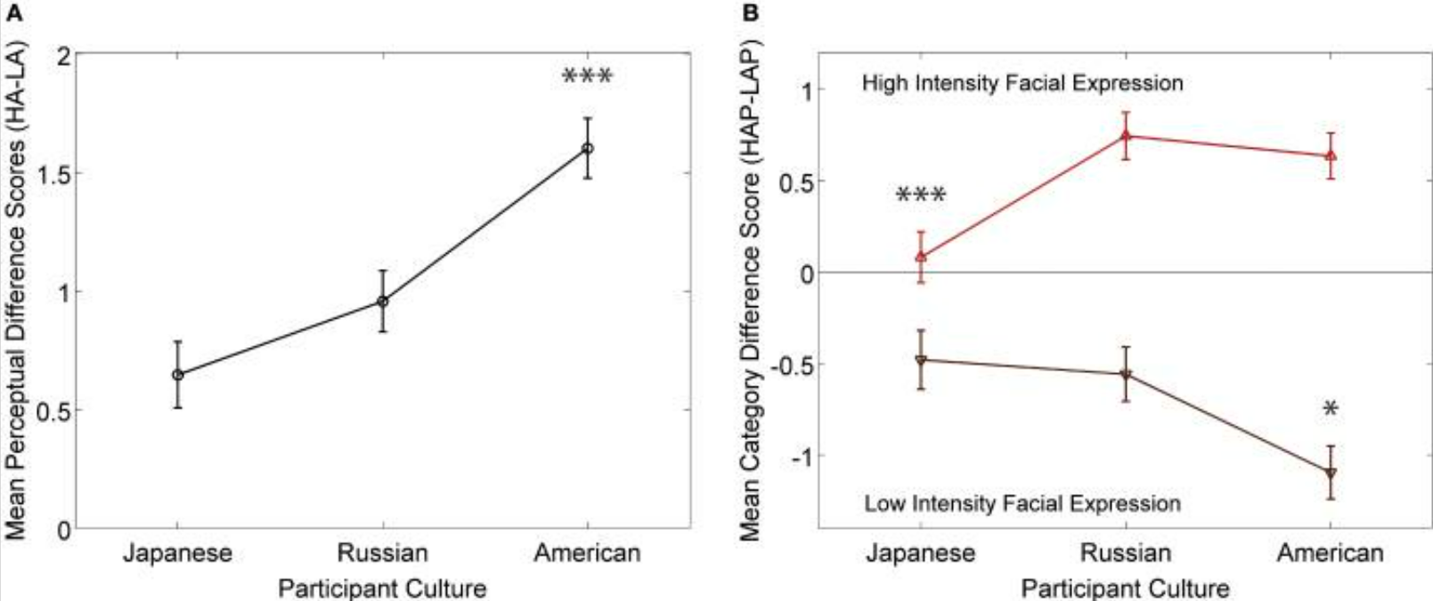

Մշակութային տարբերությունները էմոցիոնալ դրսևորումներում
Մշակույթները հուզական արտահայտությունների դրսևորման մեջ տարբերվում են մի շարք հիմնարար առանձնահատկություններով։ Առանցքային դրսևորումներից մեկը, որը հեղինակն անվանում է «արտահայտման կանոններ», սահմանում է սոցիալական նորմերը, որոնք կարգավորում են, թե ով, ում և երբ կարող է դրսևորել որոշակի հույզեր։ Մշակութային տարբերությունները նաև արտացոլվում են այն հատուկ իրադարձություններում, որոնք հավանաբար հուզական արձագանքներ կառաջացնեն։ Օրինակ, որոշ սննդամթերքներ որոշ մշակույթներում համարվում են նրբախորտիկներ, մինչդեռ մյուսներում առաջացնում են զզվանքի զգացումներ, ինչը ցույց է տալիս, որ հուզական արձագանքները ձևավորվում են մշակութային համատեքստում։
Չնայած հատուկ իրադարձությունները կարող են տարբերվել (օրինակ, սննդի տեսակը)՝ հիմնական թեմաները (օրինակ, զզվելի բան ուտելը՝ որպես զզվանքի պատճառ, կամ հաճելի բան ուտելը՝ որպես հաճույքի շարժառիթ) մնում են համընդհանուր մարդկային փորձառություններ։ Այս մոդելը կարող է կիրառվել բոլոր հույզերի համար։ Օրինակ, այն իրադարձությունը, որն ինչ-որ անհատի զայրացնում է, կարող է տարբերվել այն իրադարձությունից, որը բարկացնում է այլ մշակույթի ներկայացուցչին, բայց հիմնական թեման կլինի նույնը։ Զայրույթը կարող է առաջանալ սադրիչ, վիրավորական կամ հիասթափեցնող իրադարձություններից, չնայած այն, ինչը դուք համարում եք սադրիչ, վիրավորական կամ հիասթափեցնող, կարող է տարբերվել մշակույթների միջև և նույնիսկ մեկ մշակույթի ներսում։

Հույզի լեզուն
Մշակույթների միջև հույզերի տարբերության մեկ այլ դրսևորում է լեզվի միջոցով հույզերի ընկալումն ու արտահայտումը։ Լեզուները տարբերվում են հույզերի համար ունեցած բառերով, ոչ միայն յուրաքանչյուր հույզի համար բառերի քանակով, այլև այն աստիճանով, թե որքան նուրբ երանգներ է տալիս բառը, համատեղում է հույզերը կամ հաղորդում, թե ինչն է առաջացրել հույզը։
Գերմանացիներն ունեն "schadenfreude" հզոր բառը՝ այն առանձնահատուկ հաճույքի համար, երբ իմանում ես թշնամուդ պատահած դժբախտության մասին։ Անգլախոսները չունեն մեկ բառ այդ զգացողության համար, չնայած մենք զգում ենք այդ հույզը։ Հուզական վիճակի համար բառ չունենալը կարող է ազդել հուզական փորձառության վրա։ Առանց զգացմունքները անվանելու հնարավորության, կարող է ավելի դժվար լինել դրանք տարբերակելը, դրանց մասին մտածելը և այլն։
Հուզական բառերի բացակայության պատճառով հուզական փորձառության փոփոխության ծայրահեղ օրինակ է ներկայացրել ամերիկացի հոգեբույժ և մարդաբան Ռոբերտ Լևին (1945-2019թթ.). նա ասել է, որ թահիթցիներն իրենց մշակույթում չունեին «տխրություն» բառ կամ հասկացություն։ Նրանք թախծոտ ու տրտում կերպով էին վարվում (ցուցաբերելով ախորժակի կորուստ, անգործություն և տխուր արտահայտություններ), երբ սիրեցյալի կողմից մերժվում էին, բայց ոչ միայն չէին կարողանում անվանել զգացմունքները, այլև չէին կապում իրենց փորձառությունները մերժման հետ։ Փոխարենը, նրանք իրենց զգացմունքները բացատրում էին հիվանդության պատճառով։

Գլուխ Դ
Հայ մշակույթին բնորոշ հուզական արտահայտման առանձնահատկությունները

Հայերի էթնիկ առանձնահատկությունները հասկանալու համար եկեք ավելին իմանալ, թե ինչպես և որտեղից են հայերը եկել: Հին և միջին դարերում կազմվել են մի շարք աշխատություններ հայերի ծագման մասին։ Սակայն Մովսես Խորենացու աշխատությունը համարվում է հայերի ծագումնաբանության հիմքը։ Ըստ Մովսես Խորենացու՝ հայկական ծագումը վերագրվում է Հայկ Նահապետին։ Այդ ժամանակ Մովսես Խորենացին չգիտեր Ուրարտական ​​պետության մասին և Վանի շրջանի ուրարտական ​​հուշարձանները վերագրում էր Արա Գեղեցիկին։ Հայկը համարվում էր աստվածների որդի։ Ըստ Մովսես Խորենացու՝ Ք.ա. 2492 թվականի օգոստոսի 11-ին Հայկը ջախջախում է Միջագետքի տիրակալ Բելին և վերահաստատում իր անկախությունը։ Եվ այս օրվանից սկսվում է հայկական օրացույցը։ Համաձայն հայկական ավանդության՝ մեր ազգը Հայկ Նահապետի անունով կոչվել է «Հայ», իսկ մեր երկիրը՝ «Հայաստան»։ Իսկ նրա ժառանգներից մեկի՝ Արամ Նահապետի անունից առաջացել են «Արմենիա» և «Արմեն» անունները։
Հայկական լեռնաշխարհի ժողովրդի արտաքին տեսքի մասին հարցին առաջինը պատասխանել է Մովսես Խորենացին։ Հետո մենք պատկերացում կազմեցինք Արտաշեսյան իշխանատոհմի դրամների միջոցով հայերի արտաքին տեսքի մասին։ Մետաղադրամների վրա պատկերված արքաների դիմագծերը գրեթե չեն տարբերվում ժամանակակից հայաստանցիների դեմքի դիմագծերից։ Բազմաթիվ մարդաբաններ ուսումնասիրել են հայերի մարդաբանությունը։ Պատճառն այն էր, որ հայերը տարածաշրջանում միակն էին իրենց յուրահատուկ ֆիզիկական հատկանիշներով։
Տարբեր գիտնականներ և մարդաբաններ պնդում են, որ հայերը, որոնք պատկանում են արմենոիդ ռասային, գալիս են հին և միջնադարից, երբ հայտնվել են հոմոսափիենսները։ Հայկական լեռնաշխարհում այն ​​ձևավորվել է որպես կովկասյան ցեղի հարավային ճյուղ և իր ծագման տարածքում մնացել է անփոփոխ։ Արմենոիդ տեսակը գոյատևել է իր ձևավորումից ի վեր, և այսօր նրա տարբերակիչ գծերը հանդիպում են հիմնականում հայերի մոտ։ Արմենոիդ մարդաբանական տիպը ձևավորվել և զարգացել է հենց Հայկական լեռնաշխարհի տարածքում։
Անտարակույս, հայերն հայտնի են իրենց բարեհոգի հյուրընկալությամբ և անկեղծ ջերմությամբ: Եթե ձեզ երբևէ բախտ է վիճակվել հարաբերվել որևէ հայի հետ, ապա, անպայման, ձեզ կամ հյուրասիրել են իրենց տանն համեղ ուտեստներով կամ հրավիրել են այցելել Երևան՝ ներառելով քաղաքի և նրա շրջակայքի գեղատեսիլ շրջայցը: Մենք սիրում ենք մարդկանց, հյուրընկալությունը և դրանից բխող ուրախ էմոցիաները: Դա մեր մշակույթի անբաժանելի մասն է:
Հայկական միջանձնային հարաբերության մշակույթն աչքի է ընկնում հուզականության բարձր արտահայտչականությամբ, որը դրսևորվում է ինչպես առօրյա շփումներում, այնպես էլ ազգային ավանդույթներում։ Զգացմունքների անկեղծ ու անմիջական փոխանցումը հայ ժողովրդի ինքնության կարևոր մասն է, ինչը նկատելի է ուրախության, վշտի, սիրո և բարեկամական հարաբերությունների դրսևորումներում։ Ներքոհիշյալում կքննարկվեն հայերի էմոցիոնալ արտահայտման մշակութային առանձնահատկությունները, ինչպես նաև դրանց դերը հասարակական հարաբերություններում և առօրյա կյանքի տարբեր ոլորտներում։

1. Շփում (ցածր և բարձր կոնտեքստ)

Հայաստանը բարձր կոնտեքստային մշակույթ ունեցող երկիր է, որտեղ շփման հիմնական մեխանիզմները հիմնված են ոչ թե ուղիղ, բացահայտ խոսքերի, այլ ենթատեքստերի, ոչ վերբալ ազդանշանների և իրավիճակի համատեքստի վրա։
Հասարակական նորմերը մեծ ազդեցություն ունեն մարդկանց վարքագծի վրա, ինչի արդյունքում հաղորդակցությունը հիմնականում անուղղակի է, և սա նկատելի է ոչ միայն առօրյա կյանքում, այլև աշխատանքային միջավայրում։
Այդպիսի մշակույթն աշխատանքային միջավայրում կարող է որոշակի մարտահրավերներ ստեղծել, ինչպիսիք են հետադարձ կապի (feedback) տրամադրման ու ընդունման դժվարությունները, որոշումների ընդունման երկարաձգումը և այլն։ Օրինակ, Հայաստանում որոշ ղեկավարներ սովորաբար խուսափում են ուղղակի քննադատական կարծիք հայտնել, ինչը կարող է աշխատողներին խանգարել հստակ հասկանալ, թե որ ուղղությամբ նրանք պետք է զարգանան։ Բանակցություններն ու որոշումների կայացումը կարող են ավելի երկար տևել, քանի որ վստահության և հարաբերությունների ամրապնդումն առաջնային է համարվում։ Սակայն, միևնույն ժամանակ, սա կարող է նպաստել երկարաժամկետ, ամուր ու հավատարիմ աշխատանքային հարաբերությունների ձևավորմանը, երբ վստահությունն արդեն հաստատված է։
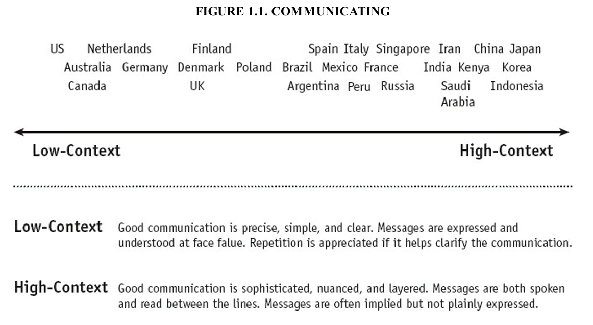
Միացյալ Նահանգները աշխարհում ամենացածր կոնտեքստի մշակույթն է, և բոլոր անգլո-սաքսոնական մշակույթները գտնվում են սանդղակի ձախ կողմում, իսկ Միացյալ Թագավորությունն անգլո-սաքսոնական խմբի ամենաբարձր կոնտեքստի մշակույթն է: Ռոմանական լեզուներով խոսող բոլոր երկրները, ներառյալ եվրոպական երկրները, ինչպիսիք են Իտալիան, Իսպանիան և Ֆրանսիան, և լատինամերիկյան երկրները, ինչպիսիք են Մեքսիկան, Բրազիլիան և Արգենտինան, գտնվում են սանդղակի միջին աջ հատվածում: Բրազիլիան այս խմբի ամենացածր կոնտեքստի մշակույթն է: Մի շարք աֆրիկյան և ասիական երկրներ գտնվում են ավելի աջ: Ճապոնիան ունի աշխարհում ամենաբարձր համատեքստի մշակույթ լինելու առանձնահատկությունը:

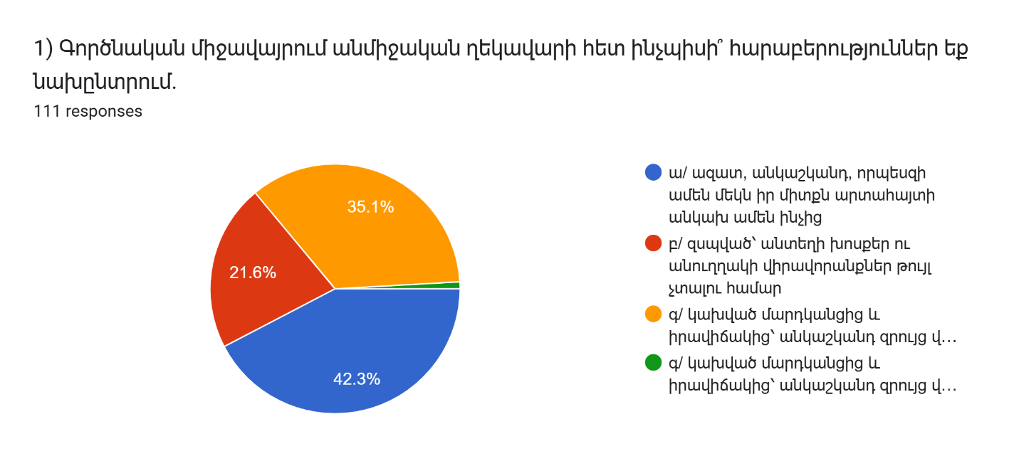
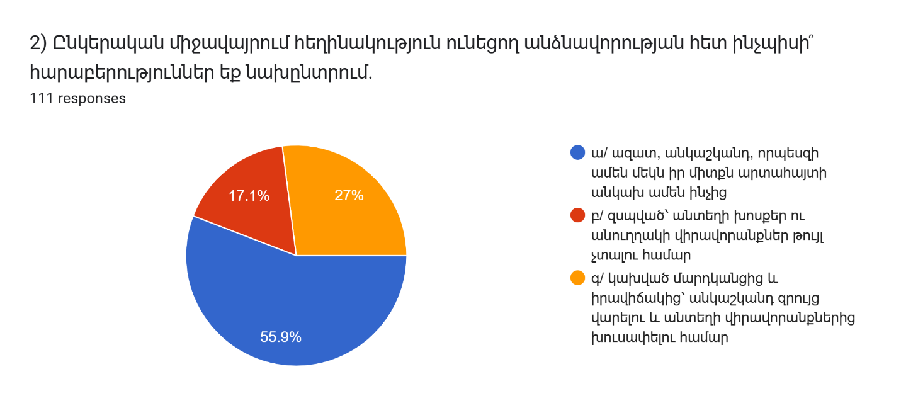
Հայկական մշակույթի բազմաթիվ դրական կողմերից են բարձր դիվանագիտությունը և նրբանկատությունը, որոնք էլ իրենց հերթին օգնում են հայերին ամրապնդել հարաբերությունները և փոխադարձ վստահությունն աշխատանքային գործընկերների, աշխատակիցների և հաճախորդների միջև: Ընդհանուր առմամբ, երկարատև հարաբերությունները կարևոր են հայերի համար ինչպես անձնական, այնպես էլ մասնագիտական կյանքում, ուստի հայերը նախընտրում են լինել նրբանկատ, այլ ոչ թե ուղղակի:
Սակայն, դատելով վերոնշյալ դիագրամներից՝ կարելի է եզրակացնել, որ հարցվածների մեծամասնությունն այնուամենայնիվ նախընտրում է անկաշկանդ զրույց, հետևաբար՝ կողմնակիցն է ազատ արտահայտման։ Այս առումով, հայ հասարակության սույն շրջանակը դասվում է եվրոպական և ամերիկյան մայրացամաքների երկրների շարքին, ինչպիսիք են Միացյալ Թագավորությունը, Միացյալ Նահանգները և Ավստրալիան։

2. Գնահատում (ուղիղ և անուղղակի քննադատություն)

Գնահատման սանդղակը (Figure 2.2) ներկայացնում է համեմատական պատկերացում այն մասին, թե որքան ուղղակի են տարբեր մշակույթներում մարդիկ բացասական քննադատություն ներկայացնելու հարցում։ Ինչպես երևում է, մեծամասնությունը եվրոպական երկրներից գտնվում է սանդղակի ուղղակի հատվածում, որտեղ ռուսները, հոլանդացիները և գերմանացիները առանձնանում են հատկապես անկեղծ քննադատություն արտահայտելու միտումով։
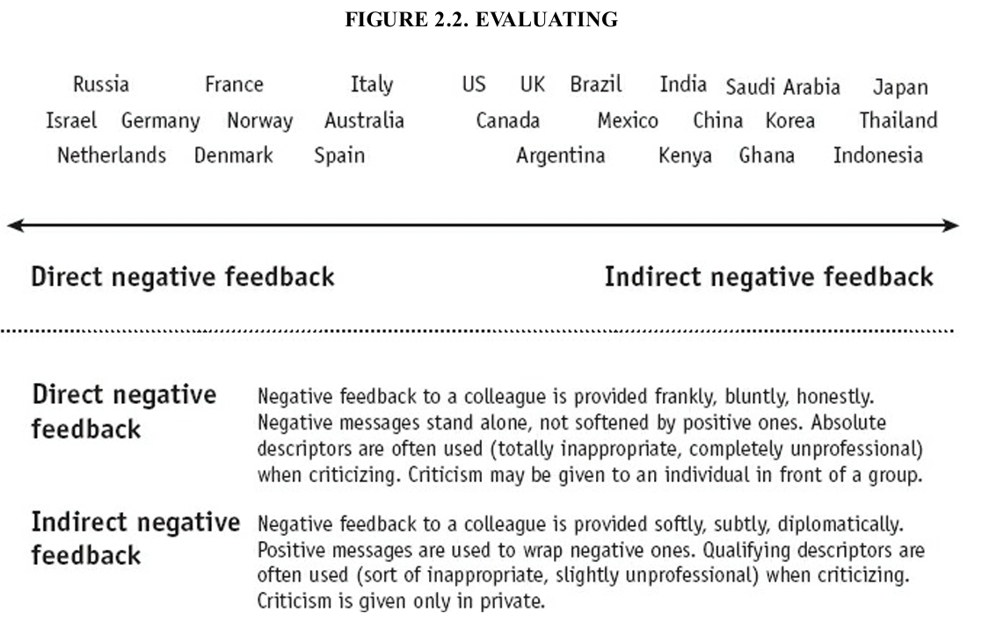
Հայաստանում սովորական է, որ քննադատությունը ներկայացվի անուղղակի կամ մեղմ ձևով, հատկապես երբ խոսքը վերաբերում է անձնական կամ սոցիալական հարաբերություններին։ Մարդիկ հաճախ ընտրում են ենթատեքստեր կամ ակնարկներ, փոխարենը բացահայտ ու ուղղակի կերպով բացասական կարծիք հայտնելու։ Մասնավորապես, աշխատանքային կամ ընկերական միջավայրերում շատ հաճախ օգտագործվում են փոխզիջման մոտեցումներ՝ չվնասելու համար դիմացինի ինքնասիրությանը կամ փոխհարաբերությունների նուրբ դինամիկային։
Հայերը սովորաբար ձգտում են առկա բացասական ասելիքը փոխանցել այնպիսի ձևով, որ այն չխափանի հարաբերությունների ներդաշնակությունը։ Նմանատիպ մոտեցումն հիմնված է այն համոզմունքի վրա, որ ընկերական կամ ընտանիքի միջավայրում ուղղակի քննադատությունը կարող է հանգեցնել լարվածության կամ չկանխատեսված կոնֆլիկտների։
Այսպիսով, հայերը ավելի հաճախ նախընտրում են կիրառել հավանության կամ աջակցության (սփոփիչ) խոսքեր՝ քննադատությունը ներկայացնելով ավելի մեղմ ու անուղղակի կերպով՝ հավելյալ թյուրիմացություններից խուսանավելու նկատառումից ելնելով։
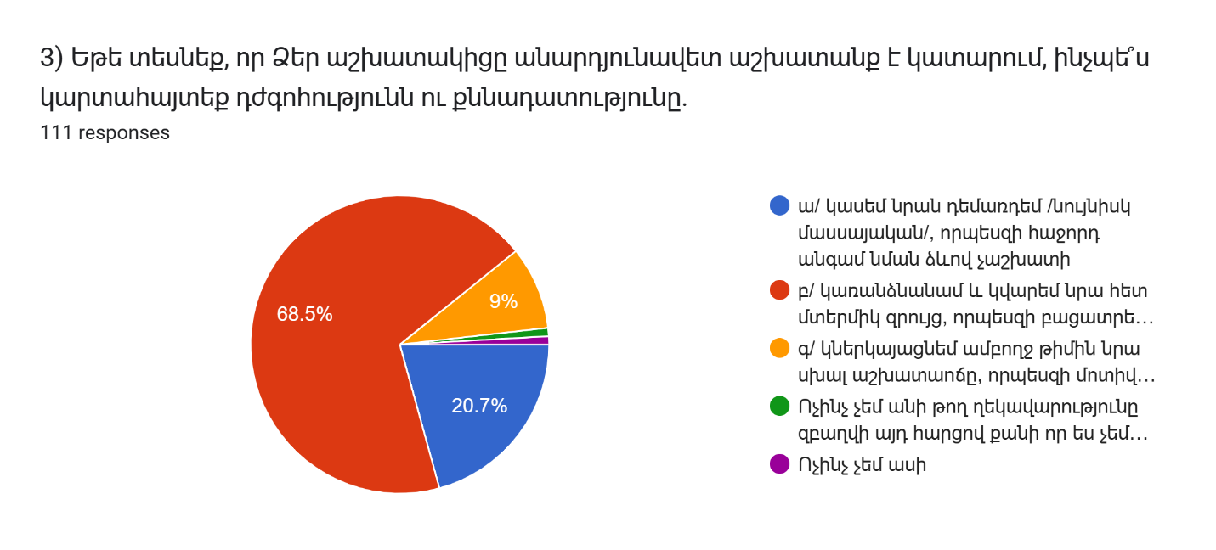
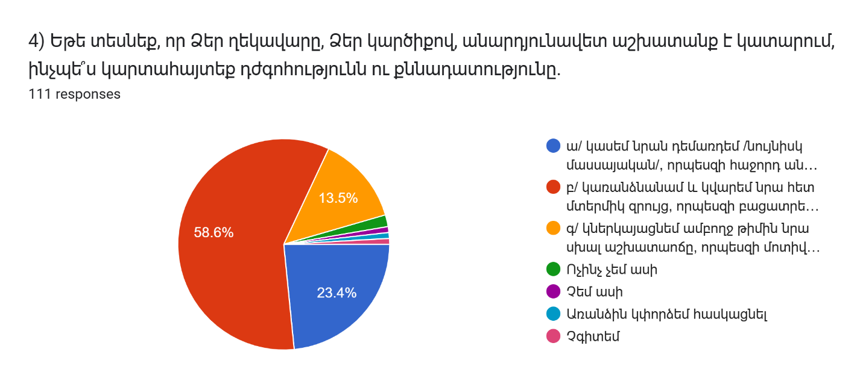

Երկու դեպքում էլ գերակշռում է առանձնանալու և մտերմիկ զրույց վարելու տարբերակը. 10%-ի տարբերությունը, համաձայն դիագրամում նշված բնութագրության, ամենայն հավանականությամբ կախված է աշխատակից-ղեկավար սուբորդինացիոն կանոններից։
Թե՛ տեսական մասը, թե՛ գործնականն ապացուցում են այն վարկածը, որ հայերն ավելի շատ «սփոփիչ» քննադատության կողմնակիցն են, քան թե՝ ուղղակի ու կոպիտ։ Մեր առօրյա կյանքում էլ բազմաթիվ են այն դեպքերը, երբ սովորական մարդիկ, միմյանց վարմունքի հանդեպ ունենալով որոշակի թերահավատություններ և նախատինք, ուղղակիորեն չեն կարողանում արտահայտել իրենց դժգոհությունը շնորհիվ անտեսանելի արգելիչ պատնեշի։
Ելնելով վերոնշյալից՝ կարող ենք ենթադրել, որ հայաստանյան հասարակությունը «Գնահատում» սանդղակում մի գծի վրա է մի կողմից այնպիսի զարգացած երկրների, ինչպիսիք են Չինաստանը, ԱՄՆ-ն, Ճապոնիան ու Հարավային Կորեան, իսկ մյուս կողմից՝ ոչ այնքան զարգացած Գանայի ու Քենյայի հետ։

3. Համոզում (նախ՝ հիմունք և նախ՝ փորձ)

Սկզբունքներից առաջինը (երբեմն անվանում ենք նաև դեդուկտիվ դատողություն) ընդհանուր սկզբունքներից կամ հասկացություններից եզրակացություններ կամ փաստեր է արտահանում:
Օրինակ, կարող ենք սկսել մի ընդհանուր դրույթից, ինչպես՝ «Բոլոր մարդիկ մահկանացու են»։ Այնուհետև անցնում ենք ավելի կոնկրետ օրինակի՝ «Ջասթին Բիբերը մարդ է»։ Սա մեզ տանում է հետևյալ եզրակացությանը՝ «Ջասթին Բիբերը, ի վերջո, կմահանա»։ Նմանապես, կարող ենք սկսել ընդհանուր սկզբունքից՝ «Պղնձից պատրաստված ամեն ինչ հաղորդում է էլեկտրականություն»։ Այնուհետև ցույց ենք տալիս, որ ձեր տատիկի թողած լեպրեկոնի հին արձանը 100 տոկոս պղինձ է։ Հիմնվելով այս կետերի վրա, կարող ենք հանգել հետևյալ եզրակացությանը՝ «Ձեր տատիկի արձանը կհաղորդի էլեկտրականություն»։ Երկու օրինակներում էլ մենք սկսեցինք ընդհանուր սկզբունքից և դրանից անցանք գործնական եզրակացության։
Մյուս կողմից, կիրառումներից առաջինը (երբեմն անվանում ենք նաև ինդուկտիվ դատողություն) իրական աշխարհից փաստական դիտարկումների օրինաչափության հիման վրա ընդհանուր եզրակացություններ է ձևակերպում:
Օրինակ, եթե հունվար և փետրվար ամիսներին հարյուր անգամ այցելեք իմ հայրենի քաղաքը՝ Մինեսոտան, և ամեն այցի ժամանակ նկատեք, որ ջերմաստիճանը զգալիորեն զրոյից ցածր է, ապա կեզրակացնեք, որ Մինեսոտայի ձմեռները սառն են (և որ ձմեռային այցը Մինեսոտա պահանջում է տաք վերարկու, ինչպես նաև շարֆ, բրդյա գլխարկ, ձեռնոցներ և ականջակալներ)։ Այս դեպքում դուք դիտարկում եք տվյալներ իրական աշխարհից, և, հիմնվելով այս փորձարարական դիտարկումների վրա, ձևակերպում եք ավելի լայն եզրակացություններ։
Մարդկանց մեծ մասը կարող է կիրառել ինչպես սկզբունքներից առաջինը, այնպես էլ կիրառումներից առաջինը դատողությունները։ Սակայն ձեր դատողության սովորական ձևը մեծապես պայմանավորված է ձեր մշակույթի կրթական կառուցվածքում շեշտադրված մտածողության տեսակով։ Արդյունքում, դուք կարող եք արագ խնդիրների հանդիպել այն մարդկանց հետ աշխատելիս, ովքեր առավել սովոր են դատողության այլ եղանակներին։
Ընդհանուր առմամբ, անգլո-սաքսոնական մշակույթները, ինչպիսիք են Միացյալ Նահանգները, Միացյալ Թագավորությունը, Ավստրալիան, Կանադան և Նոր Զելանդիան, հակված են համոզելու սանդղակի դեպի ծայր աջ ընկնելուն (Figure 3.1), որտեղ առկա են փորձնականությունն առաջին դասող մշակույթները: Երբ մենք շարժվում ենք սանդղակի վրայով, նկատում ենք սկանդինավյան կլաստեր, որտեղ մենք գտնում ենք Սկանդինավիան և Նիդերլանդները: Լատինական Ամերիկայի և գերմանական մշակույթները զգալիորեն ավելի շատ սկզբունքային են, քան Միացյալ Նահանգները, բայց շատ ավելի քիչ, քան նրանց լատինաեվրոպական զարմիկները, ուստի դրանք տեղադրում ենք սանդղակի կեսին: Ֆրանսիան, Ռուսաստանը և Բելգիան հայտնվում են սանդղակի սկզբունքայինների հատվածում։
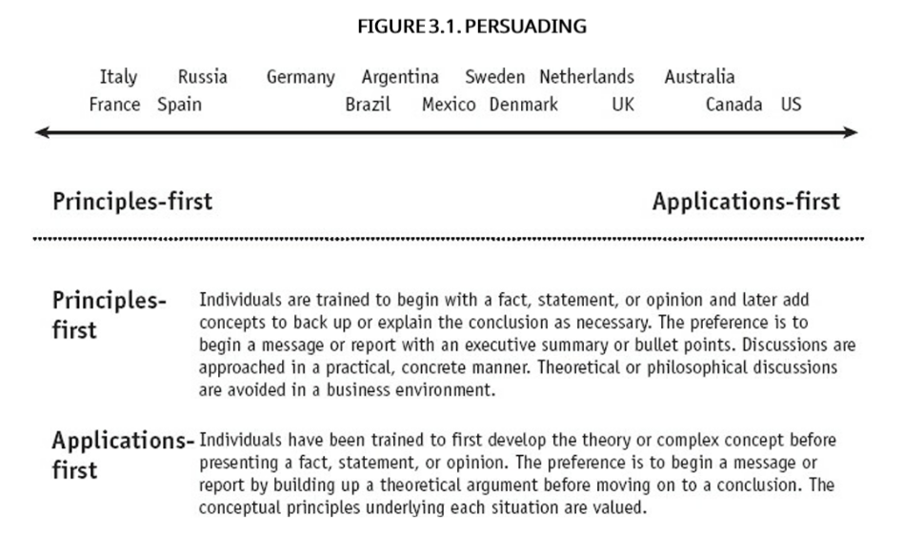
Հայերը համոզման գործընթացում նախընտրում են համակցել երկու մոտեցում՝ փորձի և հիմնավորված գաղափարների վրա կառուցված մեթոդները։ Նրանք հաճախ հիմնվում են սեփական կենսափորձի և ավանդույթների վրա, որի միջոցով ավելի վստահ և համոզիչ կերպով ներկայացնում են իրենց տեսակետը։ Միաժամանակ, նրանք չեն խուսափում նաև օգտագործել տրամաբանական հիմունքներ և արժեքային սկզբունքներ, որոնք համընկնում են լսարանի համոզմունքների հետ։
Այսպիսով, համոզելու մոտեցումը հիմնված է թե՛ անձնական փորձառության, թե՛ հանրամատչելի, հիմնավորված փաստարկների համադրության վրա, ինչն ապահովում է արդյունավետ հաղորդակցություն և համոզմունքների փոխանակում։
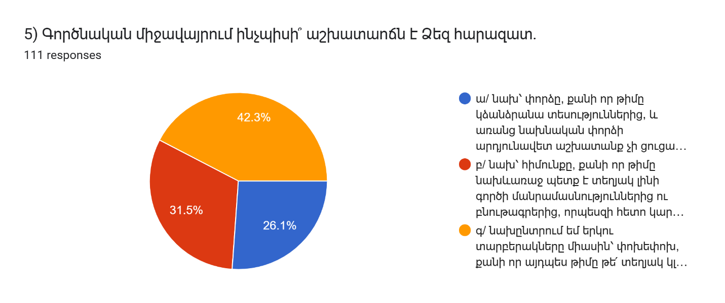
Սույն սանդղակը պարզ ցույց է տալիս, որ հայ հասարակության մի շրջանակ, համաձայն վերոնշյալ տեսական տեղեկատվության, նախընտրում է հիմնվել թե՛ ապացուցված փաստերի, անձնական փորձի, և թե՛ տեսականի, այսինքն՝ հիմունքի վրա։ Որոշումներ կայացնելու և համոզելու առումով՝ դրանց համադրումն հայկական մշակույթին բնորոշ հատկանիշ է։

4. Առաջնորդում (էգալիտար և հիերարխիկ)

Մշակույթների մեր տեղաբաշխումը «Առաջնորդում» սանդղակի վրա, որը դասավորում է մշակույթները բարձր հավասարությունից մինչև խիստ հիերարխիկ (Figure 4.1), մեծապես հիմնված է Հոֆսթեդի աշխատանքի* և Globe Project հետազոտության վրա: Այն նաև ներառում է հարյուրավոր միջազգային ղեկավարների հետ իմ (ծան.` Էրին Մեյերի) սեփական աշխատանքի տվյալները: Սանդղակի վրա և այսուհետ մենք կօգտագործենք «էգալիտար» բառը ցածր ուժային հեռավորության և «հիերարխիկ»՝ բարձր ուժային հեռավորության փոխարեն:
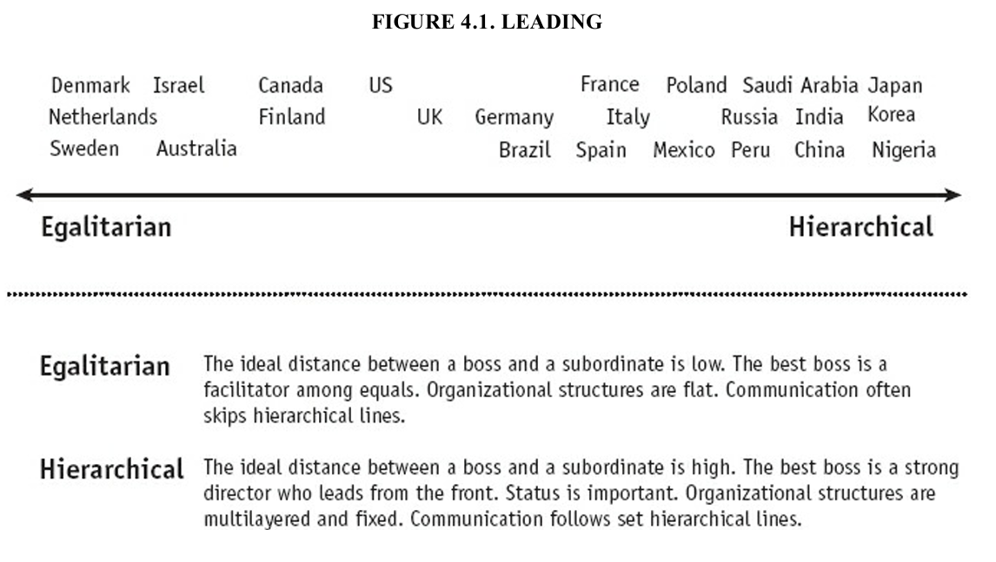
Հայաստանում ավանդաբար ավելի ընդգծված է հիերարխիկ առաջնորդման մոտեցումը, որն արտահայտվում է հասարակության մեջ մեծագույն հարգանքի տուրք տալու ավանդույթներով և ավագ սերնդի հեղինակության ընդունմամբ։ Տարեց մարդկանց կամ բարձր կարգավիճակ ունեցող անհատների խոսքը, որոշումների ընդունման գործընթացում, հաճախ ունի առաջնահերթություն, իսկ ընտանիքներում և աշխատանքային միջավայրերում էլ հաճախակի է գերադասվում ավագների կամ ղեկավարների առաջնորդությունը։ Մարդիկ ավելի քիչ հակված են բացահայտ հակադրվել ղեկավարի կամ ավագի կարծիքին, ինչը համապատասխանում է հասարակական մշակույթի արժեքներին և վարքագծին։
Այնուամենայնիվ, վերջին տարիներին նկատվում է նաև էգալիտար մոտեցման աճող ազդեցություն, հատկապես երիտասարդ սերնդի շրջանում, որտեղ փոխկապակցվածությունն ու համագործակցությունը առաջնային նշանակություն են ձեռք բերել։ Տեխնոլոգիական զարգացումներն ու գլոբալիզացիան նպաստել են ավելի հավասարազոր (էգալիտար) հարաբերությունների ձևավորմանը, որտեղ ավելի կարևոր է խումբը կամ թիմը, քան անհատական ղեկավարումը։ Այդ պատճառով էլ, այսօր կարելի է տեսնել, որ շատ հայեր կողմ են այնպիսի աշխատանքային և հասարակական մոդելներին, որոնք խրախուսում են անհատների միջև հավասարություն ու համագործակցություն, միևնույն ժամանակ պահպանելով ավանդական հասարակական նորմերն ու արժեքները։
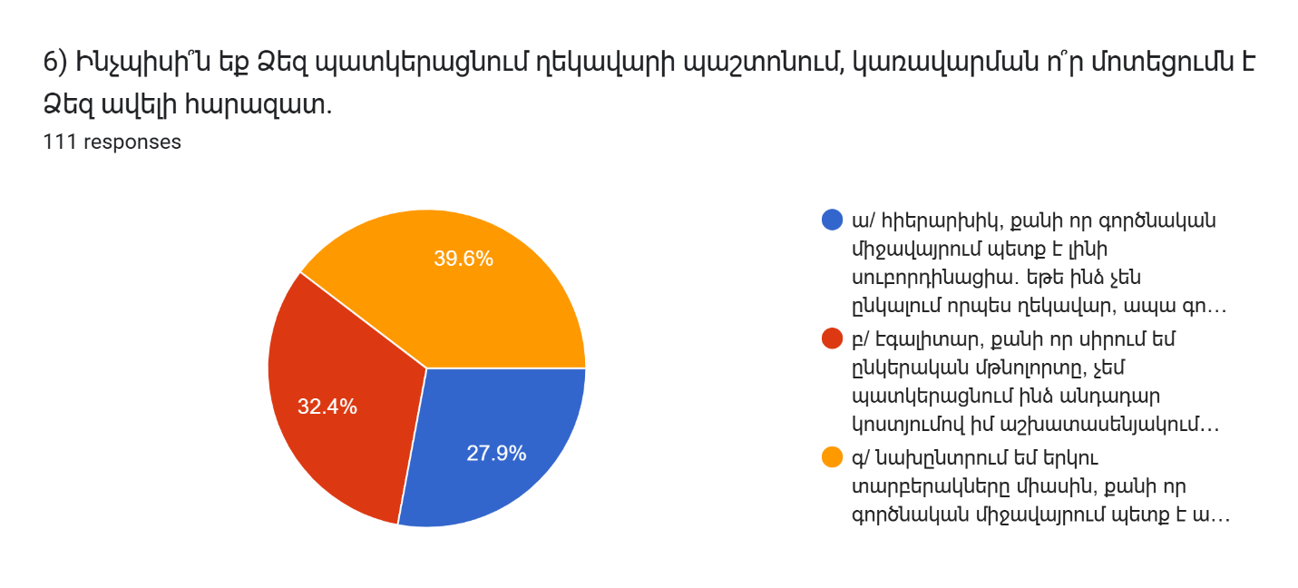
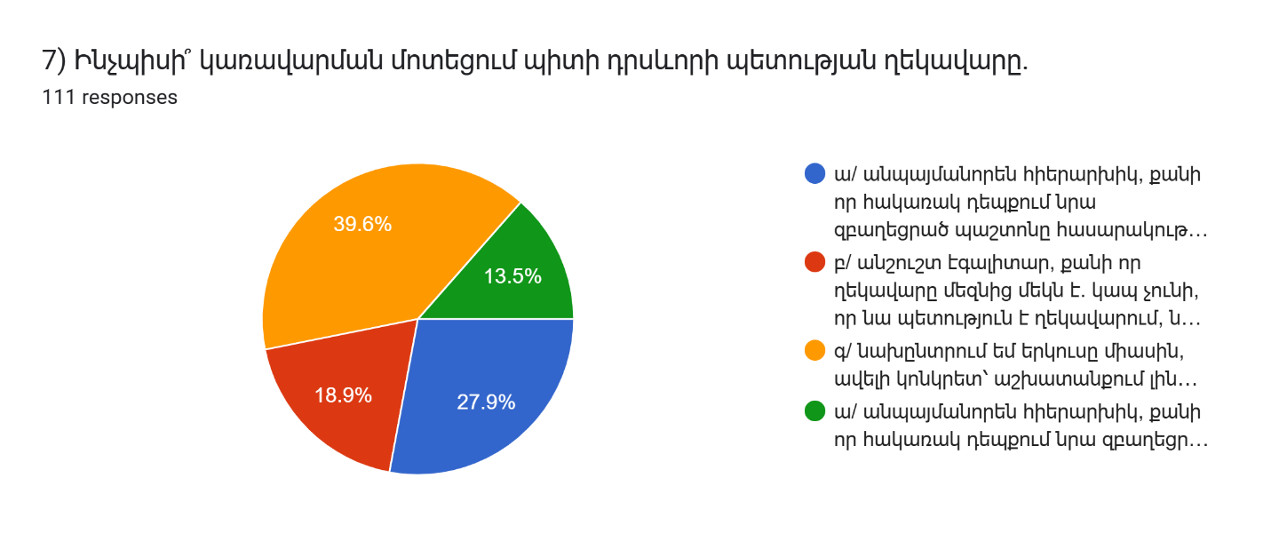
Դատելով սույն ենթագլխում տեղադրված երեք սանդղակներից և նրանց տվյալներից՝ կարող ենք եզրակացնել, որ հայերն առավել շատ նախընտրում են երկու մոտեցումների համադրումը, ինչը կարող է լինել գլոբալիզացման ու միջմշակութային կապի օրեցօր զարգացման և հետևապես ավանդական մտածողության ու արժեհամակարգի ազդեցության նվազման հետևանք։ Չնայած՝ պետության ղեկավարի հարցի առնչությամբ շատ ու շատ քաղաքացիներ ունեն անորոշ կամ ընդհակառակը, ծայրահեղ մոտեցումներ։ Այս առումով, Հայաստանը Միացյալ Թագավորության, Իսպանիայի Թագավորության, Բրազիլիայի և Գերմանիայի հետ սանդղակի միևնույն հատվածում է։

5. Որոշում (հորիզոնական և ուղղահայաց)

Այսօրվա գլոբալ բիզնեսի բառապաշարում «կոնսենսուս» բառը դրական երանգ ունի։ Այն հնչում է ներառական և ժամանակակից և կապված է այլ համընդհանուր դրական բառերի հետ, ինչպիսիք են «լիազորումը»։ Այսպիսով, դուք կարող եք ցեղային հպարտության զգացում ունենալ, եթե ձեր երկիրը գտնվում է սանդղակի կոնսենսուսի կողմում, և ցեղային պաշտպանողականության փշոտ զգացում, եթե ձեր մշակույթը գտնվում է վերևից ներքև կողմում։
Սակայն, երբ գալիս է իրական որոշումներ կայացնելու ժամանակը, պարզ է դառնում, որ կոնսենսուսի կառուցման գործընթացի հանդեպ սերն ամենևին էլ համընդհանուր չէ։ Ես այս ճշմարտությունը բացահայտեցի առաջին անգամ, երբ աշխատեցի շվեդների խմբի հետ՝ մի մշակույթի ներկայացուցիչների հետ, որը գտնվում է «Որոշումների կայացման» սանդղակի ծայրահեղ ձախ կողմում։
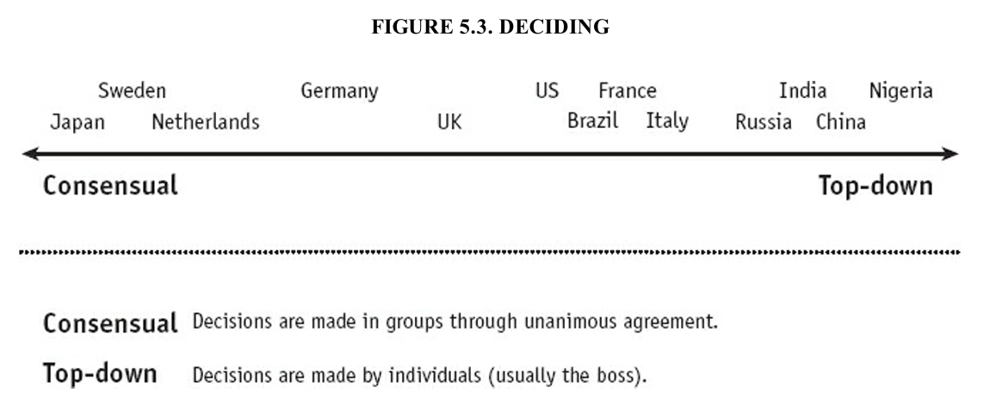
Հայերը, որոշումներ ընդունելիս, ավանդաբար հակված են ուղղահայացի մոտեցմանը, որը ենթադրում է կենտրոնական ղեկավարության կամ որոշում կայացնողի առաջատար դերը, որի հետևից գալիս են այլ անդամները։ Սա հատկապես արտահայտվում է ընտանեկան և աշխատանքային միջավայրերում, որտեղ ավագ սերնդի կամ ղեկավարի խոսքը մեծ ազդեցություն ունի և առաջնահերթություն է տրվում կենտրոնացված առաջնորդությանը։
Միաժամանակ, որոշ դեպքերում նկատվում է, որ որոշման ընդունման գործընթացը կարող է տարբերվել ըստ ոլորտների, քանի որ երիտասարդ սերունդն ավելի պատրաստ է մեկմեկու հետ համագործակցելուն և միահամուռ կերպով որոշումներ ընդունելուն, ինչն հուշում է նաև հորիզոնական մոտեցման աճող տեղ գտնելու միտման մասին։
Սակայն, վերջին տարիներին և հատկապես գլոբալիզացիայի հետզհետե ավելացող ներգործությամբ, այնպիսի ոլորտներում, որտեղ պահանջվում է ավելի արագ և արդյունավետ որոշումների ընդունում, տեսանելի է հորիզոնական մոտեցման աճող ազդեցությունը։ Խմբային աշխատանքի և կարծիքների բազմազանության ընդունման հանդեպ վերաբերմունքը, որը կարող է հանգեցնել միասնական ու ավելի հապճեպ կայացված որոշումների, նկատելիորեն տարածվում է երիտասարդների շրջանում:
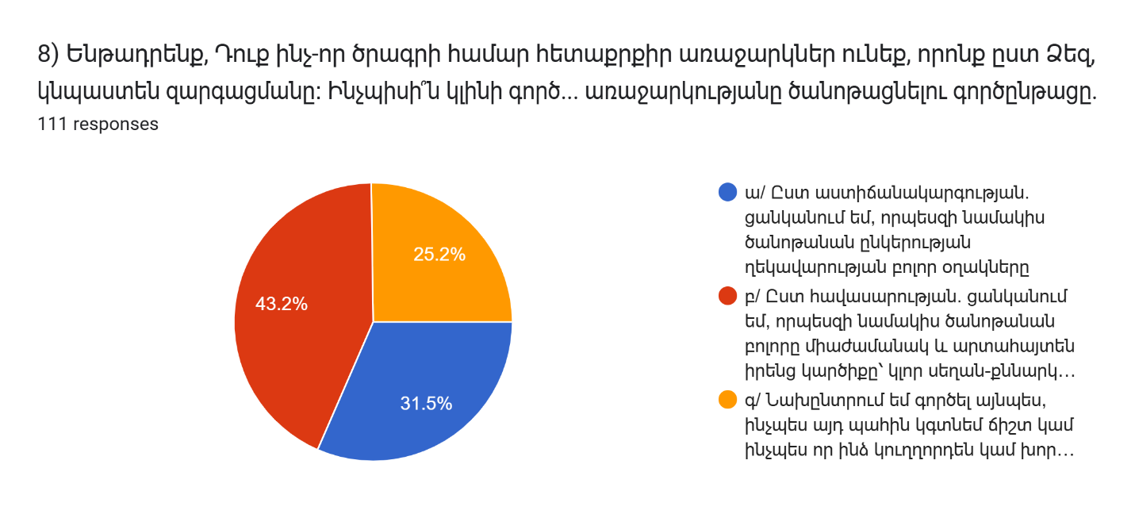
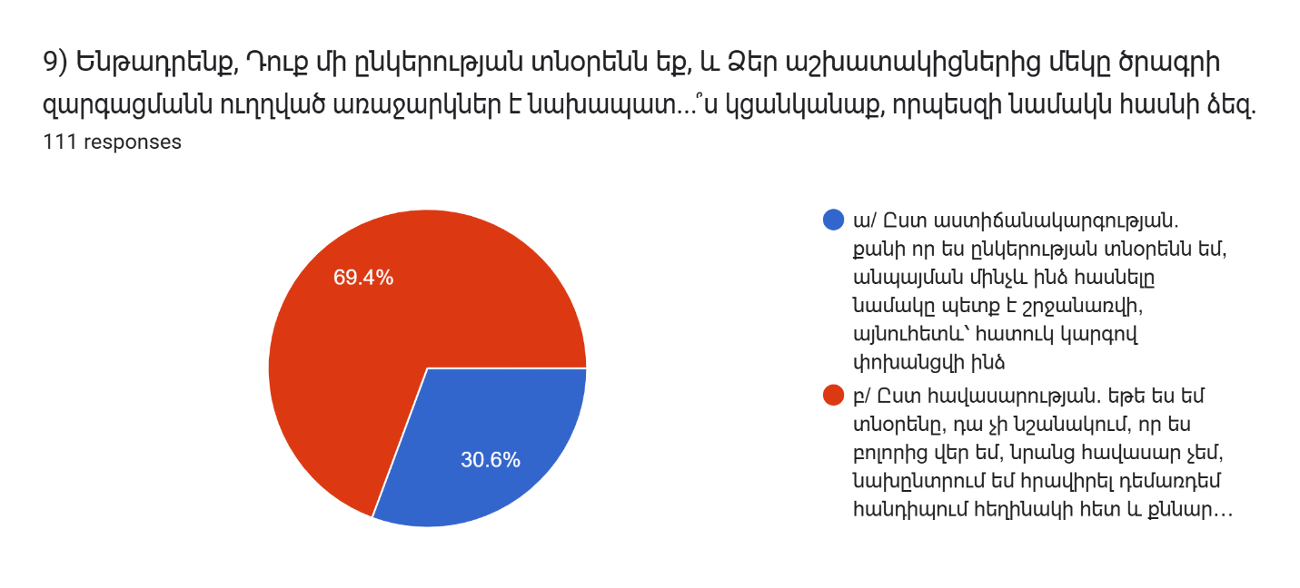
Համադրելով արդյունքներն Էրին Մեյերի կողմից ներկայացված սանդղակի հետ՝ պարզ է դառնում, որ որոշումների կայացման մոտեցմամբ Հայաստանն ավելի մոտ են է անգլո-սաքսոնական մշակույթի ջահակիր Միացյալ Թագավորությանը։

6. Վստահում (ըստ հարաբերության և ըստ գործի)

Երևի նկատել եք, որ մեկ մարդու հանդեպ ունեցած վստահության տեսակը խիստ տարբերվում է մյուսի հանդեպ ունեցածից։ Տարբերությունները կարող են բարդ լինել, բայց պարզ տարբերակումը երկու տեսակի վստահությունն է՝ ճանաչողական և հուզական։
Ճանաչողական վստահությունն հիմնված է այն վստահության վրա, որը դուք զգում եք մեկ այլ մարդու ձեռքբերումների, հմտությունների և հուսալիության նկատմամբ։ Սա վստահություն է, որը գալիս է մտքից։ Այն հաճախ կառուցվում է բիզնես փոխազդեցությունների միջոցով. մենք միասին ենք աշխատում, դուք լավ եք կատարում ձեր աշխատանքը և աշխատանքի միջոցով ցույց եք տալիս, որ հուսալի, հաճելի, հետևողական, խելացի և թափանցիկ եք։ Արդյունքը՝ ես ձեզ վստահում եմ։
Հուզական վստահությունը, մյուս կողմից, առաջանում է էմոցիոնալ մտերմության, կարեկցանքի կամ բարեկամության զգացումներից։ Այս տեսակի վստահությունը գալիս է սրտից։ Մենք միասին ենք ծիծաղում, միասին հանգստանում և միմյանց տեսնում անձնական մակարդակում, այնպես որ ես ձեր հանդեպ սեր կամ կարեկցանք եմ զգում և ընկալում եմ, որ դուք նույնն եք զգում իմ հանդեպ։ Արդյունքը՝ ես ձեզ վստահում եմ։
Ամբողջ աշխարհում բարեկամությունը և անձնական հարաբերությունները կառուցվում են հուզական վստահության վրա։ Եթե ​​մտածեք, թե ինչու եք վստահում ձեր մայրիկին, հավանաբար կօգտագործեք հուզական վստահության հետ կապված նկարագրական բացատրություններ։ Բայց բիզնես հարաբերություններում վստահության աղբյուրը մի փոքր ավելի խրթին է։
Անշուշտ, Չինաստանն ու Բրազիլիան միակ մշակույթները չեն, որտեղ հուզական և ճանաչողական վստահությունը խառնվում են բիզնես հարաբերություններում։ «Վստահության» սանդղակում երկրները գնահատվում են բարձր առաջադրանքահենքից մինչև բարձր հարաբերությունահենք (Figure 6.1)։ Որքան մշակույթը սանդղակի առաջադրանքահենք ծայրին է մոտ, այնքան այդ մշակույթի մարդիկ հակված են առանձնացնել հուզական և ճանաչողական վստահությունը և աշխատանքային հարաբերությունների համար հիմնականում հենվել ճանաչողական վստահության վրա։ Որքան մշակույթը սանդղակի հարաբերությունահենք ծայրին է մոտ, այնքան ճանաչողական և հուզական վստահությունը միահյուսվում են բիզնեսում։
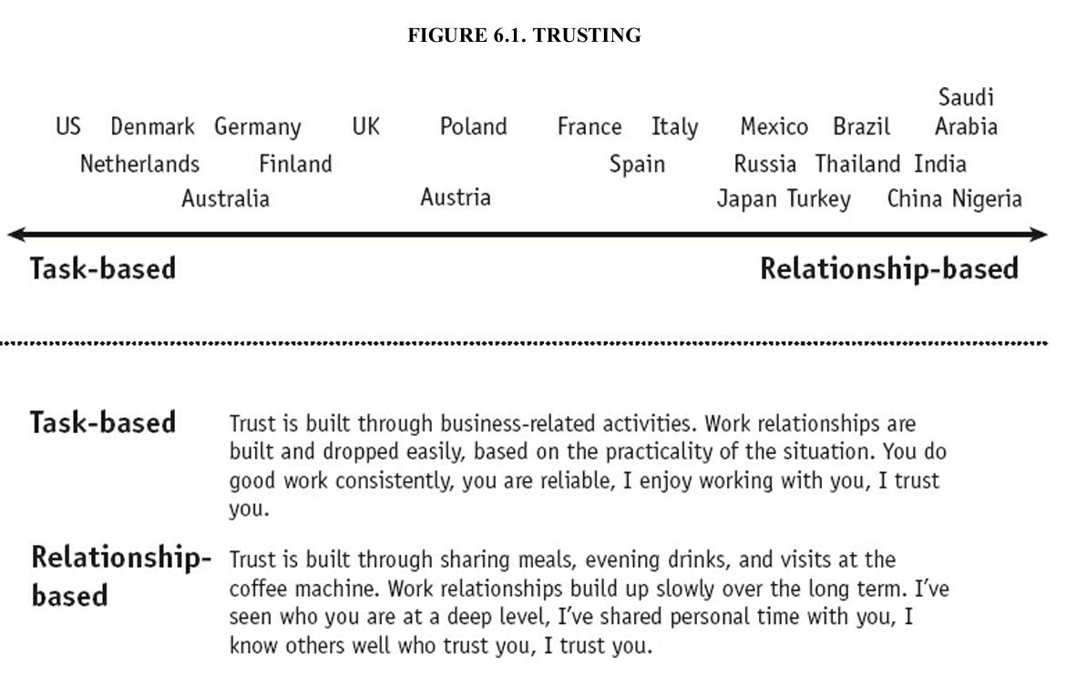
Հայերը հիմնականում նախընտրում են հարաբերություններ կառուցել և վստահություն ձեռք բերել՝ հիմնվելով անձնական հարաբերությունների վրա։ Մշակութային ու սոցիալական հատկանիշներից ելնելով, հայերի համար հարաբերությունների հաստատումն ու վստահության ստեղծումը մեծապես կապված է անձնական կապերի և միջանձնային շփումների հետ։ Դրանք հաճախ առաջանում են ընտանիքում, ընկերությունների շրջանակում կամ նույնիսկ հասարակական միջավայրում, որտեղ մարդիկ մտերմիկ և անկեղծ շփումներ են ունենում՝ միաժամանակ ձևավորելով փոխվստահություն։
Աշխատանքային հարաբերություններում նույնպես կարևոր է վստահության ձևավորումը, բայց այստեղ էլ հիմնականում առաջնային նշանակություն ունի նախորդող անձնական շփումները։ Հայերը հաճախ հակված են որոշում կայացնելին սպասել և միմյանց ճանաչելու գործընթացին, ինչը կարող է հանգեցնել ավելի ամուր և երկարաժամկետ աշխատանքային կապերի։ Այնուամենայնիվ, անգամ աշխատանքային հարաբերություններում վստահությունը մեծապես հիմնվում է անձնական հաղորդակցության վրա, և դրա հիման վրա ձևավորվում են ավելի բարձր արդյունավետությամբ աշխատող թիմեր։
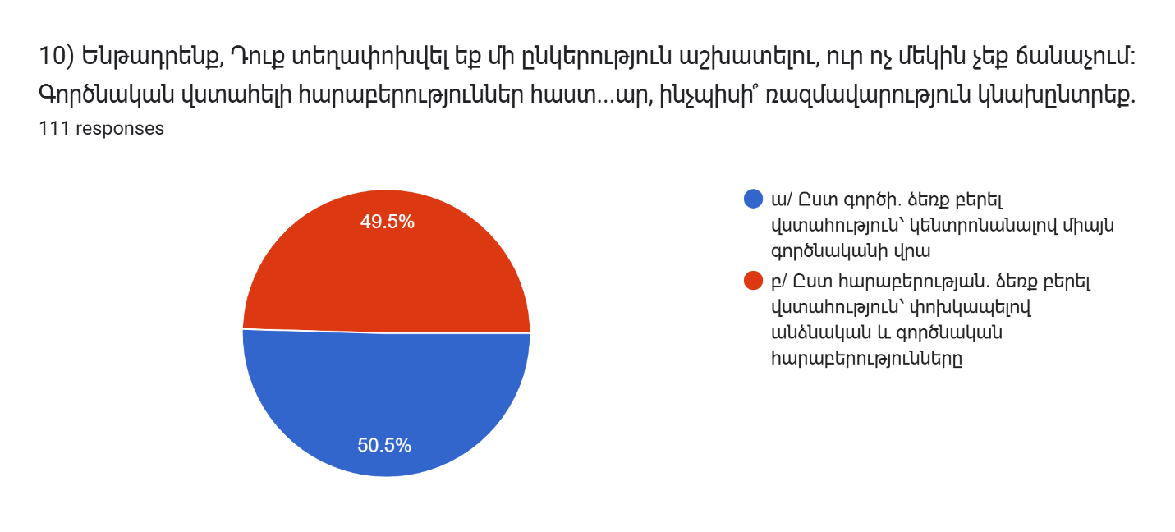
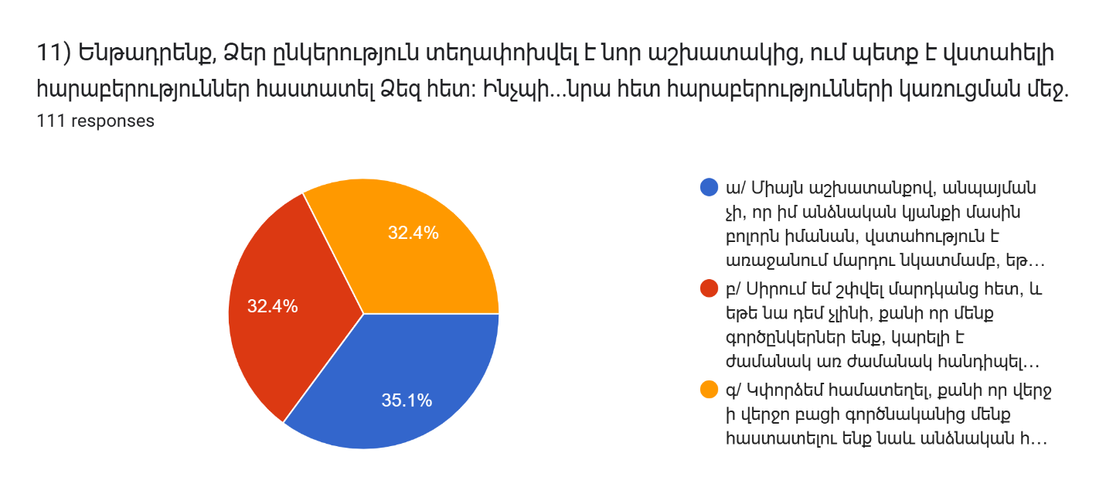
Այսպիսով, ինչպես երևում է դիագրամներից, հայերն այս հարցում բաժանվում են ոչ թե երկու, այլ երեք ճամբարի։ Ոմանք նախընտրում ենք հարաբերություն կառուցել՝ հիմնվելով աշխատանքի, մի ուրիշ մաս՝ անձնական շփումների և հաղորդակցության, իսկ երրորդը՝ դրանց երկուսի համադրման վրա։
Ելնելով տվյալներից՝ Հայաստանի միևնույն մակարդակի վրա է Ավստրիայի, Լեհաստանը, Իսպանիայի ու Ֆրանսիայի հետ։

7. Անհամաձայնում (բախումային, ոչ բախումային)

Ձեր սեփական մշակույթի դիրքը այս սանդղակի վրա նշմարելու համար, սկզբում հարցրեք ինքներդ ձեզ. «Եթե իմ մշակույթում ինչ-որ մեկը խիստ չի համաձայնում իմ գաղափարին, դա նշանակո՞ւմ է, որ նա չի հավանում ինձ, թե՞ միայն գաղափարը»։ Ավելի առճակատմանն հակված մշակույթներում բավականին բնական է թվում հարձակվել մեկի կարծիքի վրա՝ առանց անձի վրա հարձակվելու։ Առճակատումից խուսափող հասարակություններում այս երկու երևույթները սերտորեն փոխկապակցված են։
Այն անձինք, ովքեր փորձ ունեն Նիդերլանդների, Դանիայի կամ Գերմանիայի բնակիչների հետ աշխատելու, կարող են զարմանալ, տեսնելով այս մշակույթները «Չհամաձայնելու» սանդղակի ձախ կողմում՝ ֆրանսիացիներին այդքան մոտ դասված։ Ի վերջո, հյուսիսեվրոպական այս մշակույթների ներկայացուցիչները, որպես կանոն, զուսպ են իրենց զգացմունքների արտահայտման մեջ։ Նմանապես, մեքսիկացին կամ Սաուդյան Արաբիայի բնակիչը կարող է զարմանալ՝ տեսնելով իր մշակույթի դիրքը սանդղակի աջ կողմում։ Ինչպես իմ ծրագրերից մեկի մեքսիկացի մասնակիցը նշեց. «Երբ մեքսիկացին բարկանում է, բարկությունը նրա ներսից դուրս է ժայթքում։ Մենք չենք կարող թաքցնել մեր զգացմունքները»։
Չէ՞ որ տրամաբանական է, որ զգացմունքները բացահայտ արտահայտելու մշակութային պատրաստակամությունը պետք է համընկնի չհամաձայնությունը նույնպես բացահայտ արտահայտելու պատրաստակամության հետ։
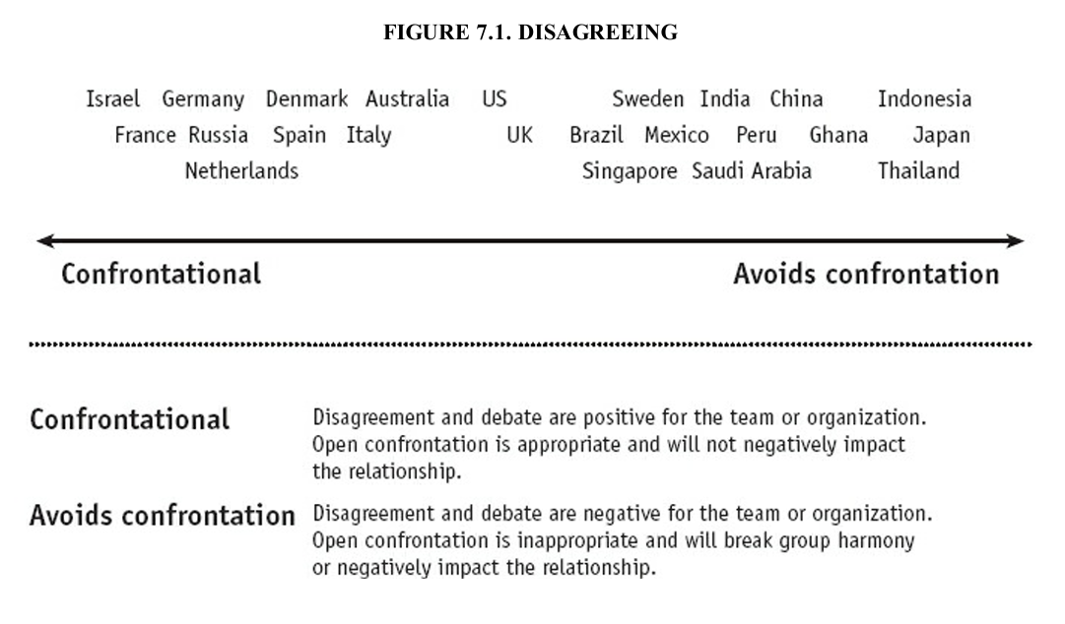
Հայերը հակված են անհամաձայնության դեպքում ցուցաբերել ավելի ոչ բախումային (կոնֆլիկտից խուսափող) մոտեցում, հատկապես սոցիալական և աշխատանքային հարաբերություններում։ Նրանք հաճախ ձգտում են խուսափել բացահայտ առճակատումից և գերադասում են անհամաձայնությունը արտահայտել ավելի նրբանկատ ձևով, օրինակ՝ ենթատեքստերի, ակնարկների կամ հումորի միջոցով։ Այս մոտեցումը բխում է բարձր համատեքստային (high-context) հաղորդակցությունից, որտեղ բառացի արտահայտված խոսքից ավելի կարևոր են ենթատեքստն ու ոչ վերբալ նշանները։
Այսուհանդերձ, որոշ իրավիճակներում, հատկապես ընտանիքի կամ քաղաքական քննարկումների ընթացքում, հայերը կարող են դրսևորել ավելի ագրեսիվ և էմոցիոնալ մոտեցում։ Այս դեպքում անհամաձայնությունը կարող է արտահայտվել բացահայտ և էներգետիկ կերպով, բայց որպես կանոն, այն չի վերածվում երկարատև բախման։
Ընդհանուր առմամբ, հայերը ձգտում են պահպանել ներդաշնակությունը, ուստի հակված են անհամաձայնությունների հարթեցման և բանակցությունների միջոցով ընդհանուր լուծում գտնելու։
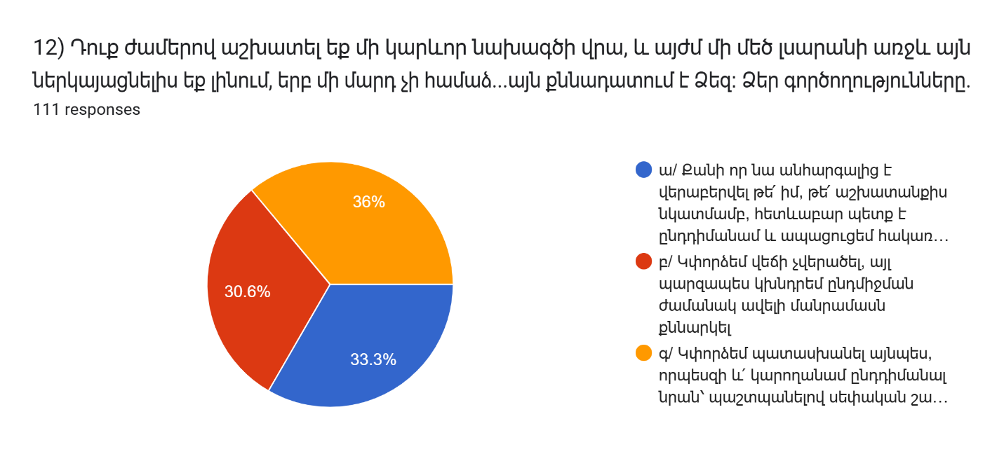
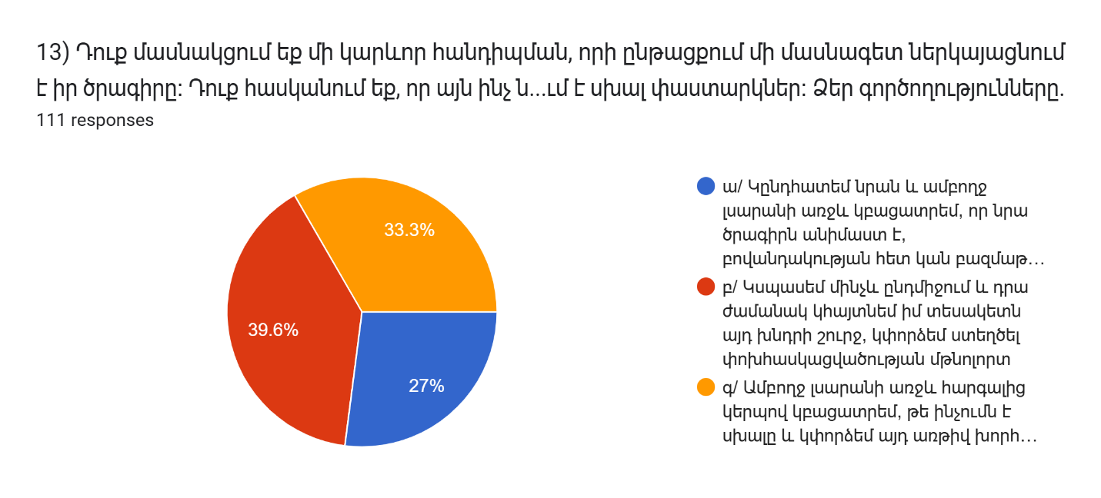
Ինչպես ցույց են տալիս սանդղակի տվյալները՝ հայերն այս հարցում այնքան էլ կողմնորոշված չեն. անհամաձայնման պարագայում սիրում են թե՛ բանակցել, թե՛ վիճել։ Սույն ենթագլխում ևս, մակարդակի դերակատարներն էական փոփոխություն չեն կրել, նույն անգլո-սաքսոնական ընտանիքի ներկայացուցիչների՝ Միացյալ Թագավորության, ԱՄՆ-ի, Ավստրալիայի կողքին նկատում ենք Հայաստանը։

8. Պլանավորում (ֆիքսված և ոչ ֆիքսված)

Ինչպես այս գրքում քննարկված մյուս մշակութային սանդղակները, «Պլանավորում» սանդղակը մի շարք պատմական գործոնների խորքային ազդեցության տակ է գտնվում, որոնք ձևավորում են մարդկանց կենսակերպը, աշխատանքը, մտածելակերպը և միմյանց հետ փոխազդեցությունը։ «Պլանավորում» սանդղակի դիրքերը մասամբ պայմանավորված են նրանով, թե որքան հաստատուն և հուսալի, դինամիկ և անկանխատեսելի է առօրյա կյանքը դիցուք երկրում։
Եթե ապրում եք Գերմանիայում, հավանաբար կգտնեք, որ ամեն ինչ գրեթե ըստ պլանի է ընթանում։ Գնացքները հուսալի են, երթևեկությունը կառավարելի է, համակարգերը վստահելի են, կառավարության կանոնները հստակ են և քիչ թե շատ հետևողականորեն կիրառվում են։ Հավանաբար կարող եք ամբողջ տարին պլանավորել՝ ենթադրելով, որ ձեր միջավայրը մեծապես չի խանգարի ձեր ծրագրերին։
Հստակ կապ կա այս մշակութային օրինաչափության և Գերմանիայի պատմության միջև՝ որպես աշխարհում առաջին երկրներից մեկը, որը դարձավ խիստ արդյունաբերական։ Պատկերացրեք, որ Գերմանիայի ավտոմոբիլային արդյունաբերության գործարանի աշխատող եք. եթե աշխատանքի եք գալիս չորս րոպե ուշ, այն մեքենան, որի համար պատասխանատու եք, ուշ է գործարկվում, ինչն իրական, չափելի ֆինանսական ծախս է պահանջում։ Մինչ օրս Գերմանիայում ժամանակի ընկալումը մասամբ հիմնված է արդյունաբերական հեղափոխության վաղ ազդեցության վրա, որտեղ գործարանային աշխատանքը պահանջում էր, որ աշխատուժը լինի ձեռքի տակ և տեղում՝ ճշգրիտ նշանակված պահին։
Օրինակ, եթե դուք ֆերմեր եք Նիգերիայի գյուղական վայրում, ֆերմայի աշխատանքի մեծ մասը կատարվում է մարդկանց ձեռքով, և դուք հավանաբար քիչ մեքենաներ ունեք։ Այս միջավայրում մեծ նշանակություն չունի, թե աշխատանքը սկսում եք ժամը 7:00-ին, թե 7:12-ին կամ նույնիսկ 7:32-ին։ Կարևորն այն է, որ ձեր աշխատանքային կառուցվածքը բավականաչափ ճկուն լինի բնական միջավայրի փոփոխություններին հարմարվելու համար, և որ դուք ներդրումներ կատարեք կարևոր հարաբերություններում, որոնք անհրաժեշտ են ձեր աշխատողներին երաշտի կամ ջրհեղեղի, էրոզիայի կամ միջատների ներխուժման ժամանակ աշխատունակ պահելու համար։ Այս միջավայրում արտադրողականությունը և շահույթը ուղղակիորեն կապված են ղեկավարի ճկունության և հարաբերությունների հետ։
Իրապես, հարաբերությունների կարևորությունը կարծես «Պլանավորում» սանդղակը հասկանալու բանալին է։ Տրամաբանական է, որ եթե հարաբերություններն առաջնահերթություն են, ապա դուք դրանք կդնեք ժամացույցից առաջ։ Այսպիսով, բնական է, որ մշակույթները, որոնք մեծ նշանակություն են տալիս հարաբերությունների կառուցմանը, մի քանի բացառություններով, հակված են ընկնել «Պլանավորման» սանդղակի ճկուն ժամանակի կողմում (Figure 8.1)։
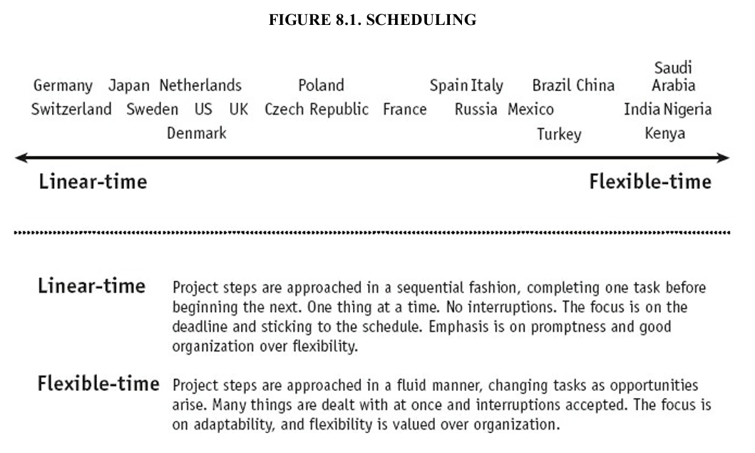
Հայերը, ընդհանուր առմամբ, ավելի ճկուն են ժամանակացույցի նկատմամբ, քան ճշգրիտ և ֆիքսված գրաֆիկի կողմնակից։ Ժամանակի ընկալումը Հայաստանում հաճախ ավելի շատ հիմնված է իրավիճակի և մարդկային հարաբերությունների վրա, քան խիստ նախապես որոշված ծրագրերի։ Սա նշանակում է, որ հանդիպումները և քննարկումները հաճախ չեն ավարտվում խստորեն նշված ժամին, հատկապես եթե խոսակցությունը կարևոր է կամ մասնակցող կողմերը դեռ ունեն թեման զարգացնելու ցանկություն։
Հայերը հակված են երկարացնել հանդիպումները, եթե քննարկումն ընթանում է արդյունավետ, կամ եթե սոցիալական, բարեկամական կամ գործընկերային հարաբերությունների ամրապնդման հնարավորություն է տեսնում։ Սա բխում է այն մոտեցումից, որ աշխատանքային կամ պաշտոնական հարաբերությունները սովորաբար զուգորդվում են անձնական շփմամբ, ինչը համարվում է կարևոր փոխվստահության ստեղծման համար։ Այնուամենայնիվ, միջազգային համագործակցության կամ խիստ սահմանված աշխատանքային միջավայրերում հայերը կարող են հարմարվել ավելի ճշգրիտ ժամանակացույցի պահանջներին։
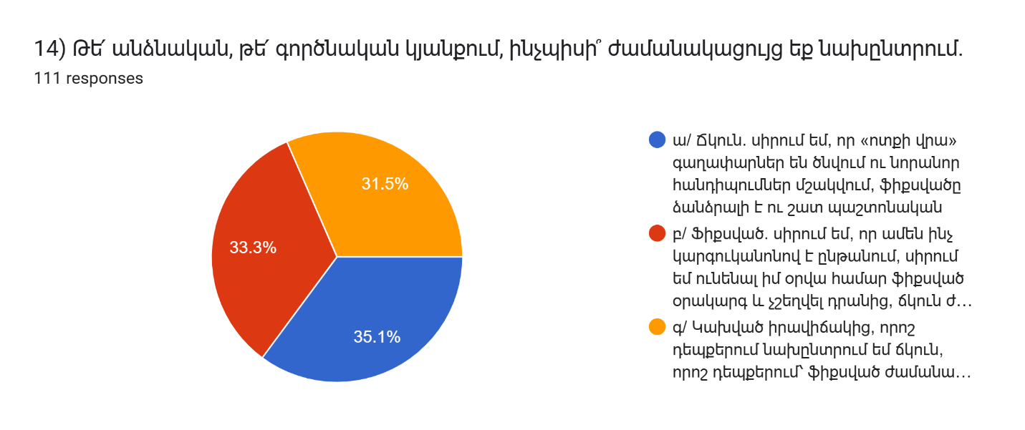
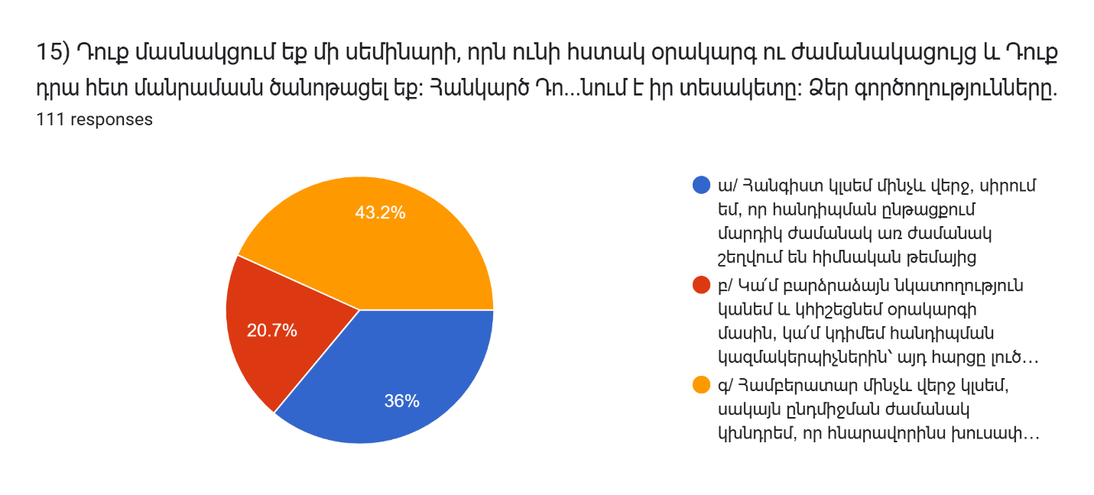
Եթե առաջին սանդղակի տվյալները փոփոխություններ գրեթե չեն ապրել, ապա երկրորդ դիագրամի տվյալներն էականորեն տարբերվում են նախորդ սանդղակների արդյունքներից. անձնական և գործնական հարաբերություններում, կախված մարդկային հարաբերությունների որակից և ինչու ոչ նաև անհատի բնավորությունից, ոմանք նախընտրում են ճկուն, որոշները՝ ֆիքսված, իսկ երրորդները՝ դրանց համադրման տարբերակը, և սրանով հանդերձ Հայաստանը գտնվում է միևնույն շարքում Լեհաստանի, Չեխիայի Հանրապետության և Ֆրանսիայի հետ։
Սակայն երկրորդ պատկերի արդյունքներից ելնելով՝ եզրակացնում ենք, որ հարցվածների մեծամասնությունը հակված է ծավալված քննարկումն համբերատար մինչև վերջ լսելու և ընդմիջման ընթացքում ժամանակի խախտման իր դժգոհությունն արձանագրելու, ինչը կարող է հանդիսանալ քննադատության ոչ ուղղակի և ոչ բարձրաձայն արտահայտման պատճառահետևանքային կապ։

Եզրակացություն

Սույն հետազոտությունը նպատակ ուներ բազմակողմանիորեն ուսումնասիրել հայկական մշակույթի առանձնահատկությունները՝ շեշտադրելով հուզական դրսևորումները, հաղորդակցման ոճը, հարաբերությունների կառուցման մեխանիզմները, առաջնորդման մոդելները, ժամանակի ընկալումը և այլն։ Ուսումնասիրությունն ընդգրկում էր ինչպես տեսական վերլուծություններ, այնպես էլ փաստացի տվյալների համադրություն, ինչը հնարավորություն տվեց ստանալու առավել ամբողջական պատկեր հայկական մշակույթի վերաբերյալ։
Այսքանից մենք եզրակացնում ենք.
- Հայկական մշակույթը հյուսված է բարձր համատեքստային հաղորդակցության նուրբ թելերով, որտեղ խոսքի ուղղակիությունը զիջում է ենթատեքստերի, ակնարկների և ոչ վերբալ ազդանշանների բարդ խաղին։ Մարդիկ այստեղ նախընտրում են հաղորդակցվել ոչ թե բացահայտ և ուղիղ, այլ ակնարկների, ենթադրությունների և մարմնի լեզվի միջոցով։ Այս առանձնահատկությունը դրսևորվում է ինչպես առօրյա շփումներում, այնպես էլ աշխատանքային հարաբերություններում, որտեղ անմիջական քննադատությունը կամ անհամաձայնության արտահայտումը հաճախ քողարկվում է նրբանկատության և զգուշավորության շղարշով՝ հնարավոր տարաձայնություններից և կոնֆլիկտներից խուսափելու նպատակով։
- Հայաստանում իշխող դիրք ունի հիերարխիկ կառավարման սկզբունքը, որտեղ ավագ սերունդն ու ղեկավար օղակները վճռորոշ ազդեցություն ունեն որոշումների կայացման գործընթացում։ Ընտանիքում, հասարակական կյանքում և աշխատավայրում ավանդական արժեքներն անսասան հիմք են հանդիսանում, որը ձևավորում է ուղղահայաց որոշումների կայացման մոդելը։ Այնուամենայնիվ, երիտասարդ սերունդը և գլոբալիզացիայի ազդեցությունը նպաստում են ավելի հավասարազոր մոտեցման տարածմանը որոշ ոլորտներում։
- Հարաբերությունների կառուցման գործում հայերը գերադասում են անձնական կապերն ու վստահությունը՝ միջանձնային շփումը դիտարկելով որպես ավելի կարևոր գործոն, քան աշխատանքի որակը։ Այս մոտեցումն արտացոլվում է ինչպես գործնական, այնպես էլ սոցիալական հարաբերություններում, որտեղ գործընկերության հիմքում հաճախ դրվում է ոչ միայն մասնագիտական հմտությունները, այլև անձնական փոխըմբռնումն ու վստահության զգացումը։
- Ժամանակի ընկալման առումով հայերը հակված են ավելի ճկուն մոտեցման՝ հաշվի առնելով ոչ միայն սահմանված ժամանակացույցը, այլև իրավիճակի պահանջները։ Հանդիպումները կարող են ձգվել նախատեսվածից երկար, հատկապես երբ քննարկման թեման առանցքային է կամ այն հնարավորություն է ընձեռում ամրապնդելու գործնական կամ ընկերական կապերը։ Այս մոտեցումը տարբերվում է ավելի խիստ ժամանակային սահմանափակումներ ունեցող մշակույթներից, որտեղ արդյունավետությունն ու ֆիքսված գրաֆիկը գերակա նշանակություն ունեն։
Հետազոտության անբաժանելի մասն էր կազմում մշակութային բազմազանության համեմատական վերլուծությունը, որը հնարավորություն տվեց հայկական վարքագծի յուրահատկությունները դիտարկել գլոբալ հարթությունում։ Քննարկման առարկա դարձան ինչպես խոսքի ուղղակի և անուղղակի արտահայտման ձևերը, այնպես էլ անհամաձայնության և քննադատության մշակութային նրբությունները։ Այս հարցերի խորքային ուսումնասիրությունն առանձնահատուկ կարևորություն է ներկայացնում միջմշակութային երկխոսության համար, քանզի այն թույլ է տալիս հասկանալ հայկական մշակութային դաշտի դինամիկան և դրա ազդեցությունը տարատեսակ միջավայրերում։
Հետազոտությունն հիմնված էր բազմակողմանի վերլուծության վրա, որն ընդգրկում էր սոցիալական, հոգեբանական և կառավարման տեսությունների համադրություն։
Մշակութային նորմերի, սոցիալական հարաբերությունների կառուցման և որոշումների կայացման գործընթացների համակողմանի ուսումնասիրությունը ցույց տվեց, որ հայկական մշակույթը համատեղում է ավանդական և ժամանակակից արժեքներ՝ ստեղծելով յուրահատուկ մշակութային կառուցվածք։
Փաստերի համադրման միջոցով վերլուծվեցին հայերի կողմից ընտրված առաջնորդման և վստահության ձևավորման մեթոդները։ Հայկական մշակույթում հիերարխիկ կառավարման մոդելը և անձնական հարաբերությունների առաջնայնությունը շարունակում են մեծ դեր ունենալ թե՛ սոցիալական, թե՛ մասնագիտական միջավայրում։ Այս մոդելը կարևոր ազդեցություն ունի աշխատանքի կազմակերպման, բանակցություններ վարելու և որոշումների կայացման վրա, ինչը դարձնում է մշակութային ուսումնասիրությունները հատկապես արժեքավոր գործարար և միջազգային հարաբերությունների համատեքստում։
Ընդհանուր առմամբ, հետազոտությունն ապացուցեց, որ հայկական մշակույթը դինամիկ և բարդ համակարգ է, որը ձևավորվել է պատմական, սոցիալական և տնտեսական գործոնների ազդեցությամբ։ Սույն հետազոտությունն ունի կիրառական նշանակություն՝ ինչպես հայ հասարակության ներսում հաղորդակցման գործընթացների ըմբռնման, այնպես էլ միջմշակութային փոխգործակցության արդյունավետության բարձրացման համար։
Այն ընդգծեց մշակութային հետազոտությունների կարևորությունը՝ նպաստելով ավելի խորը գիտակցմանը, թե ինչպես են ազգային արժեքները և հասարակական նորմերը ձևավորում մարդկանց վարքագիծը։

https://www.uvic.ca/research/centres/globalstudies/assets/docs/publications/Cultural-Differences_Mitchell.pdf
https://www.studysmarter.co.uk/explanations/human-geography/cultural-geography/cultural-differences/
https://www.mightyrecruiter.com/recruiter-guide/hiring-glossary-a-to-z/cultural-differences/
https://karingomcyan.wordpress.com/wp-content/uploads/2024/05/d584d5b7d5a1d5afd5b8d682d5a9d5a1d5b5d5abd5b6-d5bfd5a1d680d5a2d5a5d680d5b8d682d5a9d5b5d5b8d682d5b6d5b6d5a5d680d5b6-d5a7d5b4d5b8d681d5abd5b8d5b6d5a1d5ac-d5a4d680d5bdd687d5b8d680d5b8d682d5b-4.pdf
https://www.allvoices.co/glossary/cultural-differences#:~:text=Cultural%20differences%20refer%20to%20the,inclusive%20and%20diverse%20work%20environment.
* Ալֆրեդ Լուի Քրոբեր (հունիսի 11, 1876 - հոկտեմբերի 5, 1960), ամերիկացի մշակութային մարդաբան է։ 1901թ.-ին Կոլումբիայի համալսարանում ստացել է իր դոկտորական կոչումը Ֆրանց Բոասի ղեկավարությամբ՝ առաջին մարդաբանության դոկտորի կոչումը, որը շնորհվել է Կոլումբիայի կողմից: ** Կլայդ Կլակհոնը (հունվարի 11, 1905 - հուլիսի 28, 1960), ամերիկացի մարդաբան և սոցիալական տեսաբան է, առավել հայտնի իր երկարաժամկետ ազգագրական աշխատանքով Նավախոների շրջանում և իր ներդրումով մշակույթի տեսության զարգացման մեջ ամերիկյան մարդաբանության մեջ: https://warwick.ac.uk/fac/soc/al/globalpad-rip/openhouse/interculturalskills_old/core_concept_compilations/global_pad_-_what_is_culture.pdf
https://www.britannica.com/topic/culture
https://karingomcyan.wordpress.com/wp-content/uploads/2024/05/d584d5b7d5a1d5afd5b8d682d5a9d5a1d5b5d5abd5b6-d5bfd5a1d680d5a2d5a5d680d5b8d682d5a9d5b5d5b8d682d5b6d5b6d5a5d680d5b6-d5a7d5b4d5b8d681d5abd5b8d5b6d5a1d5ac-d5a4d680d5bdd687d5b8d680d5b8d682d5b-4.pdf
* Փիլիսոփայական ուղղություն, որն ուսումնասիրում է գիտակցությունը, մտքերն ու մտավոր պրոցեսները՝ դրանց բնույթը, կառուցվածքը, գործառույթները, ինչպես նաև դրանց կապը մարմնի և աշխարհի հետ https://plato.stanford.edu/entries/emotion/
https://www.verywellmind.com/what-are-emotions-2795178
https://www.apa.org/topics/emotions
https://modernrecoveryservices.com/wellness/coping/skills/emotional/emotional-expression/
https://socialsci.libretexts.org/Bookshelves/Communication/Interpersonal_Communication/Interpersonal_Communication%3A_Context_and_Connection-OERI/07%3A_Emotions/7.03%3A_Influences_on_Emotional_Expression
https://www.idrinstitute.org/resources/intercultural-communication/
https://www.middlebury.edu/language-schools/blog/language-learning-why-intercultural-communication-important#:~:text=The%20capacity%20to%20communicate%20with,%2C%20social%20norms%2C%20and%20habits
https://www.some.education/blog/what-is-intercultural-communication-and-why-is-it-important
* Գերթ Հոֆստեդը (անգլ.՝ Geert Hofstede հոկտեմբերի 2, 1928 - փետրվարի 12, 2020), հոլանդացի հայտնի մշակութաբան, սոցիոլոգ է։ Ծնվել է 1928 թ.-ին։ https://openup.com/blog/how-to-navigate-cultural-differences/
https://dic.academic.ru/dic.nsf/enc_psychology/422/%D0%9A%D1%83%D0%BB%D1%8C%D1%82%D1%83%D1%80%D0%BD%D1%8B%D0%B5
https://helpfulprofessor.com/cultural-differences-examples/
https://www.researchgate.net/publication/28805145_Analyzing_and_understanding_cultural_differences_experiences_from_education_in_Library_and_Information_Studies
https://www.hult.edu/blog/benefits-challenges-cultural-diversity-workplace/
https://www.business.qld.gov.au/running-business/employing/culturally-safe-workplaces/cultural-diversity
https://psycnet.apa.org/record/2008-01768-001
https://pmc.ncbi.nlm.nih.gov/articles/PMC3594765/#d34e4119
https://www.paulekman.com/blog/cultural-differences-in-emotional-expressions/
https://www.armgeo.am/en/armenian-ethnicity/
https://lifeinarmenia.com/blog/f/how-armenian-culture-impacts-workplace-dynamics
https://psv4.userapi.com/s/v1/d/yOXJUqDnLpeLruhI2XZInu-K_BbECNuesk2okQLx5y5ISB7xtlvFDD741ryZp3PgDBl9iwv-vlPYpH1bh3NtUy7w7ELEdmxHFI-LsFg7Nx7qawXf/Erin_Meyer_-_The_culture_map.pdf
https://lifeinarmenia.com/blog/f/how-armenian-culture-impacts-workplace-dynamics
* Հոֆսթեդի մշակութային չափումների տեսությունը միջմշակութային հոգեբանության շրջանակ է, որը մշակվել է Գերտ Հոֆսթեդի կողմից: Այն ցույց է տալիս հասարակության մշակույթի ազդեցությունը նրա անդամների արժեքների վրա և ինչպես են այդ արժեքները կապված վարքի հետ՝ օգտագործելով գործոնային վերլուծությունից ստացված կառուցվածքը: Գլոբալ առաջնորդության և կազմակերպչական վարքագծի արդյունավետության (GLOBE) նախագիծը հետազոտություն է, որն առաջարկում է միջազգային կառավարման ռազմավարություններ: Այն մշակվել է, որպեսզի ապահովի, որ ղեկավարները կարողանան զարգացնել, գնահատել և վերլուծել, թե որքան արդյունավետ են առաջնորդության տեսությունները կազմակերպություններում։ Այն նաև ուսումնասիրում է հասարակական և մշակութային հարաբերությունների ազդեցությունը առաջնորդության և կազմակերպչական կառավարման վրա։ https://study.com/academy/lesson/the-globe-project-definition-impact.html
https://archive.org/details/culturemapbreaki0000meye/page/n7/mode/2up

